XXXX
XXXX-XXX
DBJ

广西壮族自治区工程建设地方标准

DBXX/XX–2016

装配式基坑支护结构技术规范

Technical code for Retaining and Protection of Precast Excavation

征求意见稿

2016-XX-XX 发布 2016-XX-XX 实施

广西壮族自治区住房和城乡建设厅 发布

前 言
本规范是根据《关于下达2015年度广西壮族自治区工程建设地方标准及标准设计图集制（修）订项目计划的通知》（桂建标[2015]32号）的要求，由广西华蓝岩土工程有限公司会同广西瑞宇建筑科技有限公司、广西大学等成立《装配式基坑支护结构技术规范》编制组（以下简称编制组）共同编制完成。
本规范是广西壮族自治区首次编制的装配式基坑支护结构技术规范。编制过程中，编制组进行了广泛的调查分析，总结了近年来广西装配式基坑支护技术经验，吸纳了国内外相关科技成果，并参照了现有基坑支护技术及相关规范、标准和规程，开展了多项专题研究。本规程的初稿和征求意见稿通过各种形式在广西广泛征求了意见，并经编制组多次讨论修改后，形成送审稿并通过了审查。
本规程共分为9章7个附录。其主要技术内容包括总则、术语、基本规定、钢板桩支护、装配式预应力鱼腹梁钢支撑、预制桩支护、十字形格构装配式支护、地下水控制、基坑开挖与监测。
本规范由广西壮族自治区住房和城乡建设厅归口管理，授权由广西华蓝岩土工程有限公司负责具体技术内容的解释。本规程在实施过程中，请各有关单位注意总结经验，积累资料，如发现不完善之处，请随时将有关意见和建议反馈至广西华蓝岩土工程有限公司（地址：南宁市望州路北二里38号，邮编：530001），以便今后修订时参考。

主编单位：广西华蓝岩土工程有限公司 广西瑞宇建筑科技有限公司
参编单位：广西大学
华蓝设计(集团)有限公司
中建交通建设集团有限公司
中铁建设集团有限公司南宁分公司
广西建工基础建设有限公司
广西基础勘察工程有限责任公司
柳州市勘察测绘研究院
南宁市勘察测绘地理信息院
玉林市建筑设计院
梧州市建筑设计院
主要起草人员：
主要审查人员：

目 录
1 总 则 1
2 术 语 2
3 基本规定 4
3.1 设计原则 4
3.2 勘察要求与环境调查 7
4 钢板桩支护 9
4.1一般规定 9
4.2 钢板桩支护设计选型 9
4.3 设计计算 10
4.4 施工 19
4.5 回收 21
4.6 防腐 22
4.7 质量检验 22
5 装配式预应力鱼腹梁钢支撑 24
5.1 一般规定 24
5.2 预应力鱼腹梁支撑体系的组成 24
5.3 设计计算 25
5.4 施工 31
5.5 回收 32
5.6 质量检验 33
6 预制桩支护 34
6.1 一般规定 34
6.2 施工与监测要求 36
7 十字形格构装配式支护 37
7.1 一般规定 37
7.2 材料 38
7.3 设计计算 40
7.4 施工 44
7.5 质量检验 46
7.6 回收 46
8 地下水控制 47
8.1 一般规定 47
8.2 截水 47
8.3 降水 47
8.4 集水明排 49
9 基坑开挖与监测 50
9.1 基坑开挖 50
9.2 基坑监测 50
附录A 钢板桩规格参数 56
附录B 钢板桩材质及力学性能指标 57
附录C 水平地基反力系数 58
附录D 腰梁与冠梁施工要求 59
附录E 钢筋强度标准值 61
附录F 十字形装配式基坑支护结构的施工工序 62
附录G 基坑涌水量计算 63
规程用词说明 66
引用标准名录 67
条文说明 68

Contents
1 General provisions 1
2 Technical terms 2
3 Basic requirements 4
3.1 Principles of design 4
3.2 Investigation of excavated site and surrounding area 7
4 Steel sheet pile support 9
4.1 General requirements 9
4.2 Choice of structural types of steel sheet piles 9
4.3 Design 10
4.4 Construction 19
4.5 Recycling 21
4.6 Corrosion prevention 22
4.7 Inspection 22
5 Fabricated steel structure support consisted of Fish-bellied beam with prestressed 24
5.1 General requirements 24
5.2 Composition of the fabricated steel structure support consisted of Fish-bellied beam with prestressed 24
5.3 Design 25
5.4 Construction 31
5.5 Recycling 32
5.6 Inspection 33
6 Precast pile support 34
6.1 General requirements 34
6.2 Construction and monitoring 36
7 Cross precast structure support 37
7.1 General requirements 37
7.2 Material 38
7.3 Design 40
7.4 Construction 44
7.5 Inspection 46
7.6 Recycling 46
8 Groundwater control 47
8.1 General requirements 47
8.2 Cut-off drains 47
8.3 Dewatering 47
8.4 Drainage galleries 49
9 Excavation and monitoring 50
9.1 Excavation 50
9.2 Monitoring 50
Appendix A Parametes of steel sheet pile 56
Appendix B Material and mechanical property index of steel sheet pile 57
Appendix C Horizontal subgrade reaction coefficient 58
Appendix D Construction requirements of the waist beam and the crown beam 59
Appendix E Standard value of reinforcement strength 61
Appendix F Construction procedure of cross precast foundation pit supporting structure 62
AppendixG Calculation of water inflow in foundation pit 63
Word note of the code 66
List of referred standards 67
Explanation of provisions 68

1 总 则
1.0.1 为了推进广西现代建筑产业化进程，提升基坑支护工业化水平，使装配式基坑支护结构技术做到技术先进、安全适用、经济合理、节能环保，针对装配式基坑支护的勘察、设计、施工与监测，制定本规范。
1.0.2 本规范适用于广西各类工业与民用建（构）筑物的装配式基坑。
1.0.3 装配式基坑支护设计与施工，应综合考虑地质条件、基坑周边环境要求、主体地下结构要求、施工季节变化及支护结构使用期等因素，因地制宜、合理选型、优化设计、精心施工、严格监控。
1.0.4 装配式基坑支护工程除应符合本规范规定外，尚应符合国家现行有关标准的规定。

2 术 语
2.0.1 装配式基坑Precast excavation
由预制钢构件通过可靠的连接方式装配而成的钢结构支护基坑，本规范主要指钢板桩支护基坑、十字形装配式支护基坑和预应力鱼腹梁钢结构支护基坑。
2.0.2 基坑支护Retaining and protection for excavations
为保护地下主体结构施工和基坑周边环境的安全，对基坑采用的临时性支挡、加固、保护与地下水控制的措施。
2.0.3 支护结构Retaining and protection structure
支挡或加固基坑侧壁的承受荷载的结构。
2.0.4 钢板桩支护steel sheet pile supporting
地下工程施工所设置的临时性钢板桩支护结构。
2.0.5 装配式预应力鱼腹梁钢结构支撑体系fabricated steel structure support consisted of Fish-bellied beam with prestressed
该支撑体系由标准件、辅助件和非标准件组成，使用螺栓装配，通过对鱼腹梁下弦的钢绞线、对撑和角撑构件施加预应力，实现对基坑边坡支护变形的控制，是一种可回收、重复装配、拆卸的支撑体系。
2.0.6 围檩wai purlin
由H型构件经螺栓装配而成的水平构件。它安装在竖向围护结构内侧，其一侧与竖向围护桩墙连接在一起，另一侧与钢结构对撑或角撑连接。
2.0.7 先张法预应力混凝土管桩 prestressed concrete pipe pile
采用离心和预应力工艺成型的圆环形截面的预应力混凝土桩，简称管桩。桩身混凝土强度等级为C80及以上的管桩为高强混凝土管桩（PHC管桩），桩身混凝土强度等级为C60的管桩为混凝土管桩（PC管桩），主筋配筋形式为预应力钢棒和普通钢筋组合布置的管桩为混合配筋管桩（PRC管桩）。
2.0.8 PC壁体桩 Precast concrete wall pile
采用离心和预应力工艺成型的方形截面，左右两侧各有两个半椭圆形凹槽，主筋配筋形式为预应力钢棒和普通钢筋组合布置的桩称为PC壁体桩。
2.0.9 十字形装配式基坑支护结构 Cross precast foundation pit supporting structure
由十字形格构单元与预应力锚索组成，格构单元通过机械连接而成的基坑支护结构。
2.0.10 格构单元 Lattice unit
由横向连梁与竖向肋梁呈十字交叉而成，在连梁与肋梁交叉处设有锚索孔，连梁与肋梁上均设有连接装置及吊点。
2.0.11 连梁 The coupling beam
与土接触，并起到浅层防护的水平向布置的钢结构或钢筋混凝土结构梁。
2.0.12 肋梁 The rib beam
与土接触，并起到浅层防护的竖向布置的钢结构或钢筋混凝土结构梁。
2.0.13 锚杆（索）Anchor(Anchorage)
将拉力传递到稳定的岩层或土体的锚固体系，通常包括杆体（由钢绞线、钢筋、特制钢管等筋体材料组成）、注浆体、锚具、套管和可能使用的连接器。当杆体采用钢绞线或高强钢丝束时，称为锚索；当杆体采用钢筋或特制钢管时，称为锚杆。
2.0.14 支撑bracing
基坑内用以承受坑周支护体系来传递荷载的构件或结构体系。
2.0.15 地下水控制groundwater control
为保证支护结构、基坑开挖、地下结构的正常施工，防止地下水变化对基坑周边环境产生影响所采用的截水、降水、排水及回灌等措施。
2.0.16 降水dewatering
为防止地下水通过基坑侧壁与基底流入基坑， 用抽水井或渗水井降低基坑内外地下水位的方法。
2.0.17 集水明排open pumping
用排水沟、集水井、泄水管、输水管等组成的排水系统将地表水、渗漏水排泄至基坑外的方法。

3 基本规定

3.1 设计原则
3.1.1 装配式基坑工程安全等级应根据基坑开挖深度和其它特殊要求按表3.1.1分为三级。对同一基坑的不同部位，可采用不同的安全等级。
表3.1.1 基坑工程安全等级划分
等级 | 分类标准
一级 | 开挖深度大于或等于10m；  降水深度大于6m或降水对周边环境有较大影响；  重要工程或支护结构做主体结构的一部分；  设计使用年限超过2年的基坑工程；  需要进行爆破施工的基坑工程；  采用逆作法上下同步施工的基坑工程；  软土地区的二层及二层以上地下室的基坑；  支护结构失效、土体过大变形对基坑周边环境或主体结构施工安全的影响很严重。
二级 | 开挖深度介于7m~10m；  支护结构失效、土体过大变形对基坑周边环境或主体结构施工安全的影响严重。
三级 | 开挖深度小于7m；  支护结构失效、土体过大变形对基坑周边环境或主体结构施工安全的影响不严重。
3.1.2 装配式基坑支护设计应规定其设计使用期限，设计使用期限应满足下列要求：
1 设计等级为一级的基坑工程（以下简称一级基坑），不应小于两年；
2 二、三级基坑，不应小于一年；
3 当支护结构构件作为永久结构的一部分时，应满足永久结构的使用期限要求；
4 当支护结构构件达到其设计使用期限而需继续使用时，应进行安全性评估。
3.1.3 装配式基坑支护应满足下列功能要求：
1 保证基坑周边建（构）筑物、地下管线、道路的安全和正常使用；
2 保证主体地下结构的施工空间。
3.1.4 装配式基坑支护设计应根据承载能力极限状态和正常使用极限状态的要求进行，应包括：
1 承载能力极限状态需要计算和验算的内容：
1）支护结构构件的承载能力计算；
2）稳定性计算和验算，主要包括基坑整体稳定性、支护结构抗倾覆稳定性及抗滑移稳定性、墙底土体抗隆起稳定性、坑底土体抗隆起稳定性、抗渗流稳定性、抗承压水稳定性等。
2 正常使用极限状态需要计算和验算的内容包括：
1）支护结构和土体的变形计算；
2）基坑周边建筑物、管线及其他保护设施的变形计算。
3.1.5 承载能力极限状态的设计表达式应满足下列规定：
1 支护结构构件承载能力极限状态设计，应符合下式要求：
$γ_{0}S_{d}≤R_{d}$ （3.1.5-1）
式中，$γ_{0}$——支护结构重要性系数，对应于一级、二级、三级基坑分别取1.1、1.0、0.9。
$S_{d}$——作用基本组合的效应（轴力、弯矩等）设计值；
$R_{d}$——结构构件的抗力设计值。
对临时性支护结构，作用基本组合的效应设计值应按下式确定：
$S_{d}=γ_{F}S_{k}$ （3.1.5-2）
式中，$γ_{F}$——作用基本组合的综合分项系数，不应小于1.25；
$S_{k}$——作用标准组合的效应。
2 稳定性计算和验算，应符合下式要求：
$\frac{R_{k}}{S_{k}}≥K$ （3.1.5-3）
式中 $R_{k}$——稳定分析时的抗力标准值；
$S_{k}$——稳定分析时作用标准组合的效应；
$K$——安全系数，应按本规范各章的规定取值。
3.1.6 根据正常使用极限状态设计时，支护结构和土体的变形应符合下式要求：
$δ_{d}≤C$ （3.1.6）
式中，$δ_{d}$——作用标准组合时的效应（位移、沉降等）计算值；
$C$——位移、沉降等的限值。
3.1.7 作用标准组合时的变形计算值应小于变形控制值，装配式基坑工程设计应按下列要求设定支护结构和周边环境的变形控制值：
1 基坑周边既有建筑物的变形控制值应根据其结构类型、基础形式、使用状况等因素确定，保证其安全和正常使用；根据变形控制值确定的建筑物累计变形量应同时满足现行国家标准《建筑地基基础设计规范》GB50007中对地基变形允许值的规定；
2 盾构隧道、管线、文保建筑等设施的变形控制值应满足相关部门和有关规范的规定；
3 当支护结构构件同时作为主体地下结构构件时，其变形控制值不应大于主体结构设计对其变形的限值；
4 在满足环境保护要求的基础上，支护结构变形控制值不宜超过表3.1.7的数值：

表3.1.7 支护结构变形控制值
基坑设计等级 | 一级 | 二级 | 三级
变形控制值 | (0.2~0.5)%h | (0.4~0.9)%h | (0.8~1.2)%h
注：1 h为基坑开挖深度；
2 环境条件复杂时取低值。
3.1.8 装配式基坑工程设计方案应根据工程地质与水文地质条件、环境条件、施工条件以及基坑使用要求与基坑规模等因素，通过技术与经济比较确定。
3.1.9 装配式基坑支护设计应规定支护结构各构件施工顺序及相应的基坑开挖深度。基坑开挖各阶段和支护结构使用阶段，均应符合本规范第3.1.4~3.1.6条的规定。
3.1.10 土压力及水压力计算、土的各类稳定性验算时，土、水压力的分、合算方法及相应的土的抗剪强度指标类别应符合现行行业标准《建筑基坑支护技术规程》 JGJ120的相关规定。
3.1.11 装配式基坑支护设计应满足整体结构体系协调的要求，构件的连接应与结构计算假定应相符合。
3.1.12 装配式基坑工程设计应收集下列资料：
1 工程地质和水文地质资料、气象资料；
2 工程用地红线图、地形图、建筑总平面图、地下结构施工图；
3 周边道路与管线资料、河道资料；
4 邻近既有建（构）筑物和地下设施的类型、基础及结构特征、使用现状、与基坑的相对位置；
5 周边在建和待建项目的工程资料及施工计划；
6 施工场地布置及荷载限值。
3.1.13 装配式基坑工程设计应包括下列内容：
1 基坑支护方案比较和选型；
2 基坑稳定性计算和验算；
3 支护结构的内力和变形计算；
4 环境影响分析和环境保护措施；
5 地下水控制及降排水设计；
6 基坑支护施工的技术及质量检验要求、土方开挖要求；
7 监测内容及要求；
8 应急预案。
3.1.14 装配式基坑支护设计应考虑下列作用效应：
1 土压力；
2 水压力；
3 地面超载；
4 开挖影响范围内的建筑物荷载；
5 施工荷载；
6 邻近工程施工的影响；
7 温度影响。
3.1.15 装配式基坑工程施工前应完成以下技术资料的准备工作：
1 基坑支护设计施工图；
2 支护结构专项施工方案；
3 土方开挖与降水方案；
4 环境保护技术方案；
5 技术、质量、安全保证措施与施工应急预案；
6 监测方案等。
3.1.16 装配式基坑工程在实施过程中应根据监测信息对设计与施工进行动态的调整。对重要的基坑工程宜利用反馈信息进行再分析，检验校核设计与施工参数，指导后续的设计与施工。

3.2 勘察要求与环境调查
3.2.1 装配式基坑工程勘察应包含于主体建筑物岩土工程勘察中，必要时进行补充勘察和施工勘察。
3.2.2 装配式基坑勘察应查明下列情况：
1 场地的地层结构与成因类型、分布规律及其在水平和垂直方向的变化；尤其需要查明软土和粉土夹层或交互层的分布与特征；
2 土层分布、岩土物理力学性质；
3 地下水的类型、埋藏条件、水位、补给条件和动态变化；
4 填土、暗浜、古河道及地下障碍物等的分布、埋深；
5 场地内溶洞、土洞及其他洞穴的分布及充填状况。
3.2.3 装配式基坑工程的岩土勘察应符合下列规定：
1 勘探点范围应根据基坑开挖深度及场地的岩土工程条件确定；基坑外宜布置勘探点，其范围不宜小于基坑深度的1倍；当需要采用锚杆时，基坑外勘探点的范围不宜小于基坑深度的2倍；当基坑外无法布置勘探点时，应通过调查取得相关勘察资料并结合场地内的勘察资料进行综合分析；
2 勘探点应沿基坑边布置，其间距宜取15m～25m；当场地存在软弱土层、暗沟或岩溶等复杂地质条件时，应加密勘探点并查明其分布和工程特性；
3 基坑周边勘探孔的深度不宜小于基坑深度的2倍；基坑面以下存在软弱土层或承压含水层时，勘探孔深度应穿过软弱土层或承压含水层；
4 应按现行国家标准《岩土工程勘察规范》GB50021及地方标准《广西壮族自治区岩土工程勘察规范》 DBJ/T45的规定进行原位测试和室内试验并提出各层土的物理性质指标和力学参数；对主要土层和厚度大于3m的素填土，应进行抗剪强度试验并提出相应的抗剪强度指标；
5 当有地下水时，应查明各含水层的埋深、厚度和分布，判断地下水类型、补给和排泄条件；有承压水时，应分层测量其水头高度；
6 应对基坑开挖与支护结构使用期内地下水位的变化幅度进行分析；
7 当基坑需要降水时，宜采用抽水试验测定各含水层的渗透系数与影响半径；勘察报告中应提出各含水层的渗透系数。
3.2.4 主要土层取样和原位测试的数量应满足下列要求：
1 取土数量应根据工程规模、钻孔数量、地基土层的厚度和均匀性等确定。每一主要土层原状土试样或原位测试数据不应少于6 个（组）；或采用连续记录的静力触探孔不应少于3 个；
2 对于厚度大于2m 的素填土和厚度大于0.5m 的夹层或透镜体，应采取土试样或进行原位测试。
3.2.5 场地地下水勘察宜符合下列规定：
1 潜水稳定水位量测要求：宜对每个钻孔在水位恢复稳定后量测稳定水位，量测稳定水位的间隔时间应根据地层的渗透性确定，从停钻至量测的时间，对砂土不宜少于0.5h，对粉土和黏性土不宜少于8h。需绘制地下水等水位线图时，可在勘探结束后统一量测稳定水位。对位于江边、岸边的工程，地表水、地下水应同时量测，并注明量测时间，以了解地下水与地表水之间的水力联系；
2 对工程有影响的微承压水及承压水的量测要求：应采取必要的止水措施后测其稳定水位，且稳定水位的量测时间一般不宜少于连续5 天；当有多个承压含水层时，应分别量测其稳定水位。工程需要时，宜搜集该区域的长期水位观测资料；
3 当地下水的变化或承压含水层的水文地质特性对设计及施工有重大影响、且已有勘察资 料不能满足分析评价要求时，应进行专门的水文地质勘察，以获取相关的水文地质参数；
4 在受环境污染的场地，勘察时应有针对性并至少取两件水样进行化验，判别其有无腐蚀性。污染严重的场地尚应查明污染源及分布范围；
5 当承压水对基坑有影响时，基坑内勘探孔如钻入拟开挖深度以下的砂土、粉性土时，钻探结束后应及时采用有效措施进行回填封孔。
3.2.6 装配式基坑工程勘察成果应包括在岩土工程勘察报告中，有专门的章节论述，并包括下列内容：
1 场地土层分布、岩土物理力学指标的统计与综合分析，提出基坑工程设计参数的建议值；
2 地下水类型、埋藏条件、水位变化、补给条件、土层的渗透系数等水文地质资料以及地表水体情况，并估计其对基坑工程的影响；评价基坑发生渗流破坏和坑底突涌的可能性；提出基坑工程降水和截水方案建议；
3 对拟采用的基坑支护类型的建议，以及设计和施工中应注意的事项；
4 估计基坑开挖和降水对周围环境可能产生的不利影响，并提出防范建议；
5 有关图表，包括场地总平面和勘探孔布置图、工程地质剖面图、试验及建议采用的物理、力学参数表等。
3.2.7 设计前应根据基坑工程设计等级进行环境调查工作，环境调查获取的资料应作为设计和施工的依据。
3.2.8 基坑周边调查的范围不应小于2 倍开挖深度，在2～4 倍开挖深度范围内有重要建（构）筑物或设施时亦应调查这些被保护对象的状况。
3.2.9 装配式基坑支护设计前，应查明下列基坑周边环境条件：
1 既有建筑物的结构类型、层数、位置、基础形式和尺寸、埋深、使用年限、用途等；
2 各种既有地下管线、地下构筑物的类型、位置、尺寸、埋深、使用年限、用途等；对既有供水、污水、雨水等地下输水管线，尚应包括其使用状况及渗漏状况；
3 对基坑及周围影响范围内存在的地下隧道、人防工程、河流水渠以及洞穴、人工填土、边坡等，应查明其空间分布特征和对基坑工程的影响；
4 基坑周边道路的交通状况，包括道路的类型、位置、宽度、道路行驶情况、最大车辆荷载等；
5 确定基坑开挖与支护结构使用期内施工材料、施工设备的荷载；
6 基坑周边地表水的汇集和排泄情况；对基坑周边正在进行抽排地下水施工时，应查明降深、影响范围和可能的停抽时间，以及对基坑侧壁土性指标的影响；
7 相邻工程建设状况，包括桩基施工、基坑支护、土方开挖等。
3.2.10 地下管线的调查宜采用物探为主、坑探为辅的方法。
3.2.11 环境条件复杂、环境保护要求高时，应进行专项环境调查工作，调查结果应能满足环境影响分析与评价的需要。

4 钢板桩支护

4.1一般规定
4.1.1 钢板桩支护应按实际的基坑周边建筑物、地下管线、道路和施工荷载等条件进行设计。设计中应提出明确的基坑周边荷载限值、地下水和地表水控制等基坑使用要求。
4.1.2 钢板桩设计应满足下列要求：
1 钢板桩对于所承受的侧向荷载，必须具有足够的强度和刚度，必要时应进行验算；钢板桩的支撑体系应进行合理的布置，支撑构件应具有足够的强度和刚度；
2 在基坑开挖期间，应具有足够的安全性，预防基坑土体剪切破坏和丧失稳定性；应具有抗倾覆和抗滑动的稳定性；应满足抗渗稳定性要求，并防止流砂或管涌等现象发生；若侧向钢板桩所产生的侧向位移不受严格限制时，可允许桩侧部分土体到达极限平衡状态；
3 水平位移不应超过该项工程所要求的限值。当桩外有重要地下设施时，宜进行钢板桩侧向位移的计算和监测。
4.1.3 钢板桩结构、基坑周边建（构）筑物和地面沉降、地下水控制的计算和验算可按现行国家行业标准《建筑基坑支护技术规程》JGJ 120的相关规定计算。
4.1.4 钢板桩支护结构按平面结构分析时，应按基坑各部位的开挖深度、周边环境条件、地质条件等因素划分设计计算剖面，对每一计算剖面，应按其最不利条件进行计算。
4.1.5 钢板桩入土深度（从开挖面以下算起）应同时满足下列各项要求：
1 钢板桩平衡条件的需要，防止钢板桩产生整体倾覆滑动而丧失稳定性；
2 防止基坑底部土体丧失整体稳定性，并防止基坑土体产生流砂或管涌等事故；
3 抗渗稳定性要求；
4 其他使用的要求。
4.1.6 根据工程的特点和要求，在钢板桩的结构设计中应选用合理的接头形式和钢板桩与其他结构构件的连接形式。
4.1.7 钢板桩支护结构设计时，对计算参数取值和计算分析结果，应根据工程经验分析判断其合理性。
4.1.8 钢板桩支护设计应明确规定钢板桩支护结构各构件施工顺序及相应的基坑开挖施工次序、开挖深度要求。
4.1.9 格形钢板桩设计应按现行行业标准《格形钢板桩码头设计与施工规程》JTJ 293的相关规定执行。

4.2 钢板桩支护设计选型
4.2.1 钢板桩支护结构形式应根据周边环境、地质条件、支护深度、施工条件、使用要求和工期等因素，经技术与经济比较综合确定。
4.2.2 钢板桩断面形式宜为“U”型，其规格参数可参照附录A选用。
4.2.3 钢板桩应根据地质条件和周边环境条件、沉桩深度、钢板桩类型等选用振动法或静压植桩法施工，各施工工艺特点如表4.2.3所示。
使用条件  及特征  施工  工艺 |  | 振动法 | 静压植桩法
 |  | 电动、液压  振动锤 | 单独  静压 | 高压射水  辅助  静压 | 螺旋钻  辅助  静压
地层  条件 | 黏土 | 合适 | 合适 | 合适 | 可以
地层  条件 | 硬黏土 | 不合适 | 不合适 | 可以 | 合适
地层  条件 | 砂质土 | 合适 | 不合适 | 合适 | 合适
地层  条件 | 碎石土 | 不合适 | 不合适 | 不合适 | 合适
地层  条件 | 软岩 | 不合适 | 不合适 | 不合适 | 合适
地层  条件 | 硬岩 | 不合适 | 不合适 | 不合适 | 合适
最大N值 |  | ≤50 | ≤25 | ≤50 | ≤500
施工  条件 | 辅助设备 | 中 | 小 | 小 | 中
施工  条件 | 噪音 | 中 | 小 | 小 | 小
施工  条件 | 振动 | 大 | 小 | 小 | 小
施工  条件 | 耗能 | 大 | 中 | 中 | 中
施工  条件 | 施工速度 | 快 | 中 | 中 | 中
其他 | 优点 | 设备简单  打拔都可以 | 机械轻小  打拔都可以  桩材损耗小 | 机械轻小  打拔都可以  桩材损耗小 | 打拔都可以  桩材损耗小
其他 | 缺点 | 噪声、振动大  或需辅助导向架 | 对桩材品质  要求较高 | 对桩材品质  要求较高 | 对桩材品质  要求较高
表4.2.3 各种施工工艺的方法特点

4.2.4 根据结构的受力、变形结构特性等，钢板桩支护常用的结构形式有锚拉式钢板桩、内支撑式钢板桩、悬臂式钢板桩和格形钢板桩等。结构选型应符合下列规定：
1 支护结构周边环境对钢板桩变形位移要求较高、内侧无法设置内支撑系统时，可采用锚拉式钢板桩；
2 支护结构外侧场地狭窄、设置锚定结构有困难、周边环境对钢板桩变形计位移有一定要求时，可采用内支撑式钢板桩结构；
3 支护高度较小、地面荷载不大且对位移要求不高的情况，可采用悬臂式钢板桩结构。
4.2.5 钢板桩按材质可分为热轧钢板桩和冷弯钢板桩2种，钢板桩材质及力学性能指标见附录B，钢板桩允许偏差、最大轧制长度、截面尺寸、截面面积、理论重量及界面特性参考现行国家标准《热轧钢板桩》GB/T 20933、《冷弯钢板桩》GB/T 29654的相关规定。

4.3 设计计算
4.3.1 土压力与水压力荷载、土中竖向应力及附加竖向应力标准值均可参照现行国家行业标准《建筑基坑支护技术规程》JGJ 120、《建筑地基基础设计规范》GB 50007等相关规定进行计算。
4.3.2 作用在钢板桩支护结构上的侧向荷载，除土压力及水压力外，尚应考虑下列因素：
1 支护结构周边既有和在建建（构）筑物荷载；
2 支护结构周边施工材料和设备荷载；
3 支护结构周边道路车辆荷载；
4 温度变化等产生的作用。
4.3.3 作用在钢板桩上的侧向荷载，可取每延米或一个单元段作为计算单元，并根据各施工阶段和使用期间可能同时出现的最不利情况进行施工期间荷载组合、使用期间基本荷载组合和偶然荷载组合的计算。
4.3.4 悬臂式钢板桩支挡结构，可分为单排桩和双排桩支挡结构，宜采用平面杆系结构弹性支点法进行结构分析。
4.3.5 支撑式钢板桩支护结构，宜将整个结构分解为钢板桩挡土结构、内支撑结构分别进行分析；钢板桩挡土结构宜采用平面杆系结构弹性支点法进行分析，内支撑结构宜按平面结构进行分析；钢板桩挡土结构传至内支撑的荷载应取钢板桩挡土结构分析时得到的支点力；对钢板桩挡土结构和内支撑结构分别进行分析时，应考虑相互之间的变形协调。
4.3.6 锚拉式钢板桩支护结构，可将整个结构分解为钢板桩挡土结构和锚拉结构（锚杆和腰梁、冠梁）分别进行分析；钢板桩挡土结构宜采用平面杆系结构弹性支点法进行分析；作用在锚拉结构上的的荷载应取钢板桩挡土结构分析时得到的支点力；
4.3.7 悬臂式单排和双排钢板桩支挡结构，可仅以基坑开挖至坑底的状态作为设计工况。锚拉式钢板桩和支撑式钢板桩支挡结构的设计工况应包括基坑开挖至坑底的状态和锚杆或支撑设置后的开挖状态。当需要在主体地下结构施工过程以其构件替换并拆除局部锚杆或支撑时，设计工况中尚应包括拆除锚杆或支撑时的状态；替换锚杆或支撑的主体地下结构构件应满足各工况下的承载力、变形及稳定性要求。
对采用水平内支撑的支撑式钢板桩结构，当不同基坑侧壁的支护结构水平荷载、基坑开挖深度等不对称时，应分别按相应的荷载及开挖状态进行支护结构计算分析。
4.3.8 锚拉式钢板桩的锚杆布置和尺寸应通过计算确定，设计时应考虑锚杆设置过程和使用期间锚拉力的变化和钢板桩的变形。施工时作用于锚杆的预应力应通过实测确定，以免锚拉力不足或过大导致钢板桩过分内倾或外移。如基坑敞露时间较长、锚拉力损失较多时，应对锚杆进行第二次张拉。
4.3.9 钢板桩支护结构采用平面杆系结构弹性支点法时，宜采用图4.3.9所示的结构分析模型。
锚杆和内支撑对挡土构件的约束作用应按弹性支座考虑，其边界条件宜按现行国家行业标准《建筑基坑支护技术规程》 JGJ 120的相关规定确定。
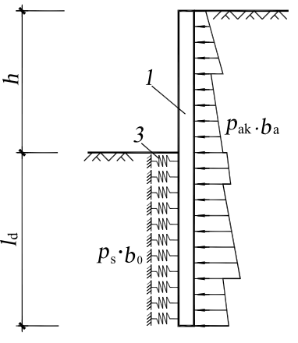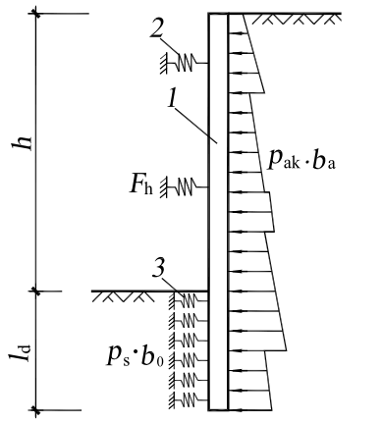
（a）悬臂式支挡结构 （b）锚拉式支挡结构或内支撑式支挡结构
图4.3.9 弹性支点法计算
1－挡土构件 2－由锚杆或支撑简化而成的弹性支座 3－计算土反力的弹性支座
4.3.10 其他的相关计算应符合现行国家行业标准《建筑基坑支护技术规程》 JGJ 120、《建筑地基基础设计规范》 GB 50007等相关规定。
4.3.11 钢板桩支护体系的稳定性验算应包括整体稳定性验算、抗倾覆稳定性验算、基坑抗隆起稳定性验算和抗突涌、抗渗流稳定性验算等。
4.3.12 悬臂式钢板桩的嵌固稳定性应满足下式要求：
（4.3.12）
式中：—— | 嵌固稳定安全系数；基坑工程安全等级为一级、二级、三级的悬臂式钢板桩支挡结构，分别不应小于1.25、1.2、1.15；
—— | 分别为钢板桩支护结构外侧主动土压力、支护结构内侧被动土压力标准值（kN）；
—— | 分别为支护结构外侧主动土压力、支护结构内侧被动土压力合力作用点至挡土构件底端的距离（m）。
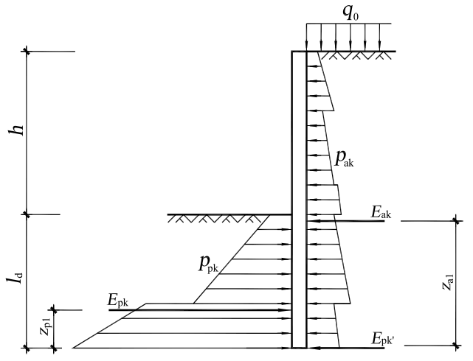
图4.3.12 悬臂式钢板桩结构嵌固稳定性验算
4.3.13 单层支撑的钢板桩支护结构嵌固稳定性应满足下式要求：
（4.3.13）
式中：—— | 嵌固稳定安全系数；基坑工程安全等级为一级、二级、三级的支撑式钢板桩支挡结构，分别不应小于1.25、1.2、1.15；
—— | 分别为支护结构外侧主动土压力、支护结构内侧被动土压力合力作用点至挡土构件底端的距离（m）。
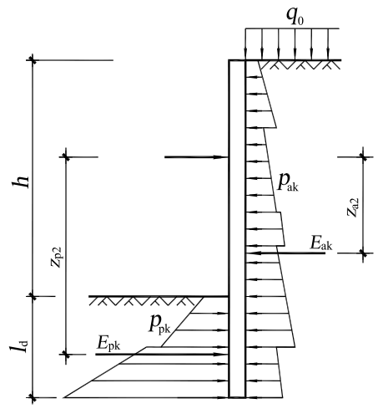
图4.3.13 单支点支撑式钢板桩支挡结构的嵌固稳定性验算
4.3.14 悬臂式和双排钢板桩支护结构宜采用圆弧滑动条分法按公式（4.3.14-1、4.3.14-2）进行整体稳定性验算，当钢板桩挡土构件底端以下存在软弱下卧土层时，整体稳定性验算滑动面中尚应包括由圆弧与软弱土层层面组合的复合滑动面。
（4.3.14-1）
（4.3.14-2）
式中：—— | 圆弧滑动整体稳定安全系数； 安全等级为一级、二级、三级的钢板桩支护结构，分别不应小于1.35、1.3、1.25；
—— | 第i个滑动圆弧的抗滑力矩与滑动力矩的比值；抗滑力矩与滑动力矩之比的最小值宜通过搜索不同圆心及半径的所有潜在滑动圆弧确定；
、—— | 第j土条滑弧面处土的粘聚力(kPa)、内摩擦角(°)；
—— | 第j土条的宽度(m)；
—— | 第j土条滑弧面中点处的法线与垂直面的夹角(°)；
—— | 第j土条的滑弧段长度(m)，取；
—— | 作用在第j土条上的附加分布荷载标准值(kPa)；
—— | 第j土条的自重(kN)，按天然重度计算；
—— | 第j土条在滑弧面上的水压力(kPa)；采用落底式截水帷幕时，对地下水位以下的砂土、碎石土、粉土，在基坑外侧，可取，在基坑内侧，可取；滑弧面在地下水位以上或对地下水位以下的粘性土，取；
—— | 地下水重度(kN/m³ )；
—— |  | 基坑外侧第j土条滑弧面中点的压力水头（m）；
—— |  |  | 基坑内侧第j土条滑弧面中点的压力水头（m）。
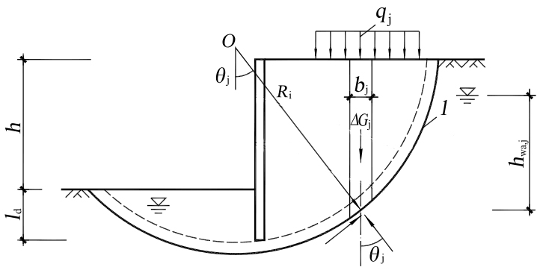
图4.3.14 圆弧滑动条分法整体稳定性验算
注：1——任意圆弧滑动
4.3.15 钢板桩支护结构的抗倾覆稳定性验算（又称踢脚稳定性），可采用下式进行验算：
（4.3.15）
式中：—— | 抗倾覆安全系数，基坑工程安全等级为一级、二级、三级的钢板桩支护结构，分别不应小于1.38、1.25、1.15；
—— | 抗倾覆力矩，取开挖面以下钢板桩内侧入土深度范围内的土压力，对最下一道支撑点力矩；
—— | 倾覆力矩，取最下一道支撑点以下钢板桩外侧入土深度范围内的土压力，对最下一道支撑点的力矩。
4.3.16 支撑式钢板桩支挡结构，其嵌固深度应满足坑底隆起稳定性要求，抗隆起稳定性宜按公式（4.3.16-1）、（4.3.16-2）、（4.3.16-3）验算。
（4.3.16-1）
（4.3.16-2）
（4.3.16-3）
式中：—— | 抗隆起安全系数； 安全等级为一级、二级、三级的钢板桩支护结构，分别不应小于1.8、1.6、1.4；
—— | 支护结构外挡土构件底面以上土的天然重度(kN/m³)；对多层土，取各层土按厚度加权的平均重度；
—— | 支护结构内挡土构件底面以上土的天然重度(kN/m³)；对多层土，取各层土按厚度加权的平均重度；
—— | 钢板桩的嵌固深度；
—— | 钢板桩支护高度深度（m）；
—— | 地面均布荷载（kPa）；
、—— | 承载力系数；
、—— | 分别为挡土构件底面以下土的粘聚力(kPa)、内摩擦角(°)。
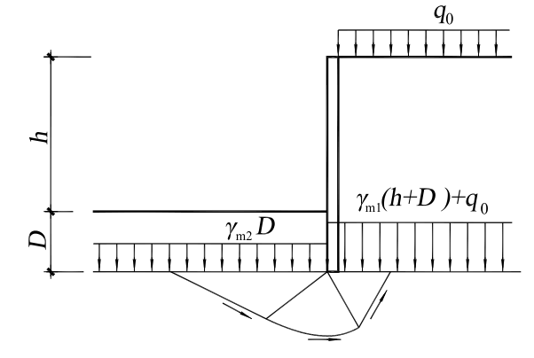
图4.3.16 钢板桩支护结构底端平面下土的抗隆起稳定性验算
4.3.17 钢板桩支护结构底面以下有软弱下卧层时，支护结构底面土的抗隆起稳定性验算的部位尚应包括软弱下卧层，但公式（4.3.16-1）中的、应取软弱下卧层顶面以上土的重度（图4.3.17），D应取基坑底面至软弱下卧层顶面的土层厚度。
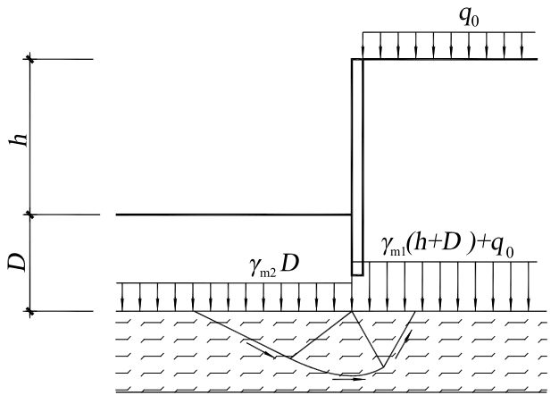
图4.3.17 软弱下卧层的抗隆起稳定性验算
4.3.18 臂式钢板桩支护结构可不进行抗隆起稳定性验算。
4.3.19 对于支撑式钢板桩支挡结构，当坑底以下为软土时，其嵌固深度应符合公式（4.3.19）以最下层支点为轴心的圆弧滑动稳定性要求（图4.3.19）。
（4.3.19）
式中：—— | 以最下层支点为轴心的圆弧滑动稳定安全系数；安全等级为一级、二级、  三级的钢板桩支挡式结构，分别不应小于2.2、1.9、1.7；
、—— | 分别为第j土条在滑弧面处土的粘聚力(kPa)、内摩擦角(°)；
—— | 第j土条的滑弧段长度(m)，取；
—— | 第j土条顶面上的竖向压力标准值(kPa)；
—— | 第j土条的宽度(m)；
—— | 第j土条滑弧面中点处的法线与垂直面的夹角(°)；
—— | 第j土条的自重(kN)，按天然重度计算。
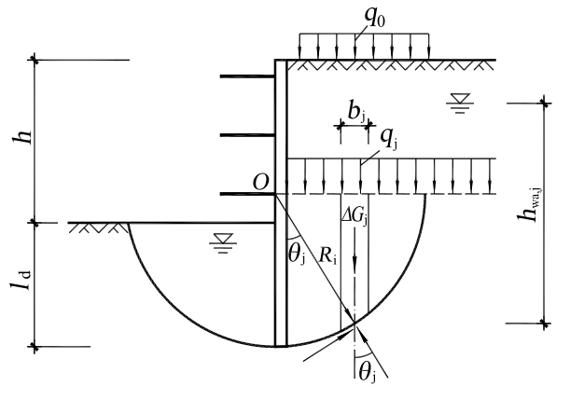
图4.3.19 以最下层支点为轴心的圆弧滑动稳定性验算
4.3.20 坑底以下有水头高于坑底的承压水含水层，且未用截水帷幕隔断其基坑内外的水力联系时，承压水作用下的坑底突涌稳定性应满足公式（4.3.20）的计算要求（图4.3.20）
（4.3.20）
式中：—— | 突涌稳定性安全系数；不应小于1.1；
—— | 承压含水层顶面至坑底的土层厚度(m)；
—— | 承压含水层顶面至坑底土层的天然重度(kN/m³)；对多层土，取按土层厚度加权的平均天然重度；
—— | 基坑内外的水头差(m)；
—— | 水的重度(kN/m³)。
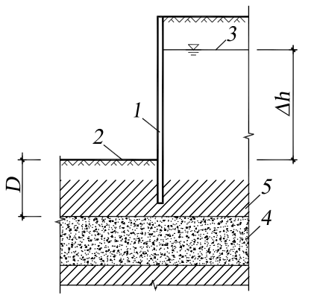
图4.3.20坑底土体的突涌稳定性验算
1－截水帷幕 2－基底 3－承压水测管水位 4－承压水含水层 5－隔水层
4.3.21 渗透系数不同的非均质含水层，宜采用数值方法进行渗流稳定性分析。
4.3.22 基底以下为级配不连续的砂土、碎石土含水层时，应进行土的管涌可能性判别。
4.3.23 桩支护结构的嵌固深度除应满足本规程第4.3.11条~第4.3.22条的规定外，对悬臂式结构，尚不宜小于0.8h；对单支点支挡式结构，尚不宜小于0.3h；对多支点支挡式结构，尚不宜小于0.2h（h为支护深度）。
4.3.24 采用竖向弹性地基梁法计算时，应符合下列规定：
1 钢板桩墙内力和变位采用杆系有限元法求解。入土段墙后的主动土压力宜考虑由计算泥面以上地面荷载及土体自重产生的土压力。
2 弹性杆的弹性系数应由水平地基反力系数乘以杆间距确定。根据地基土的性质和设计经验，水平地基反力系数可按m法或其它方法确定。当采用m法计算时，有关参数可按附录C选用。
4.3.25 钢板桩结构应按偏心受压构件设计，轴力较小时可受弯构件设计，计算按施工和使用两种工况。
4.3.26 钢板桩的单宽强度应满足下式要求：
（4.3.26）
式中： N—— | 作用在每米钢板桩上轴向力标准值（kN/m）；
M_{max}—— | 作用在每米钢板桩上最大弯矩标准值（kN·m/m）；
A—— | 每延米钢板桩的截面面积（m²/m）；
W_{z}—— | 每延米钢板桩的弹性抵抗矩（m³/m）；
f—— | 钢材的强度设计值（N /mm²）；如采用国产钢板桩，按现行国家标准《钢结构设计规范》GB50017中规定采用；如采用国外进口钢板桩，按其屈服强度除以1.15的材料分项系数后取用；
— | 综合分项系数，取1.25。
4.3.27 采用U型钢板桩时，非焊接组合的U型钢板桩的截面惯性矩和弹性抵抗矩应分别乘折减系数α和β。对上部设有钢筋混凝土帽梁的U型钢板桩墙，α可取0.9，β可取1.0；对其他形状钢板桩，折减值宜通过试验确定。
4.3.28 桩腹板和翼缘厚度应满足下式要求：
（4.3.28）
式中：V_{D}—— | 作用在每个钢板桩单元上的最大剪力标准值（kN）；
t_{w}—— | 翼缘最小厚度（m）；
t_{f}—— | 腹板最小厚度（m）；
h—— | 钢板桩断面总高度（m）；
fv—— | 钢材的抗剪强度设计值（N /mm²）；如采用国产钢板桩，按现行国家标准《钢结构设计规范》GB50017中规定采用；如采用国外进口钢板桩，按其抗拉强度设计值除以后取用；
—— | 综合分项系数，取1.25。
4.3.29 板桩墙腰梁的弯矩宜按刚性支承连续梁根据公式（4.3.29-1）、（4.3.29-2）计算。
（4.3.29-1）
Error: Reference source not found （4.3.29-2）
式中： ---作用标准值产生的腰梁最大弯矩标准值（kN/m)；
---支点力，为每米宽钢板桩墙的作用标准值（kN/m²）；
---相邻两点间间距（m）；
---作用标准值产生的腰梁悬臂段最大弯矩标准值(kN・m/m)；
---腰梁悬臂段长度（m）。
4.3.30 钢腰梁的分段长度不宜小于4倍的锚杆间距，并宜与冠梁或胸墙的分段长度一致。腰梁的接头位置应与冠梁或胸墙的分缝位置相对应。
4.3.31 钢筋混凝土冠梁前后两侧应比钢板桩翼缘宽150mm以上。
4.3.32 钢板桩墙伸入冠梁或胸墙内的深度不得小于300mm，当钢板桩墙与上部冠梁或圈梁按固接考虑时，钢板桩墙伸入深度因截面不同而不同，且不宜小于1倍钢板桩截面高度或桩径。
4.3.33 锚杆和内支撑设计应符合现行国家行业标准《建筑基坑支护技术规程》 JGJ 120的相关规定。
4.3.34 钢板桩的插入应符合下列规定：
1 钢板桩的垂直度不应大于1/200，且桩位偏差不大于20mm；
2 钢板桩宜采用整材，当需要分段焊接时，应采用坡口焊等强度焊接，对焊缝的坡口形式及要求应符合现行国家行业标准《建筑钢结构焊接技术规程》JGJ81的有关规定，焊接质量等级不应低于二级。单根钢板桩焊接接头不宜超过两个，焊接接头位置应避免设置在支撑位置或开挖面附近等受力较大处；相邻钢板桩接头竖向位置宜相互错开，错开距离不宜小于1m，且接头距离基坑底面不宜小于2m。
4.3.35 钢板桩支护体系腰梁应符合下列规定：
1 钢板桩墙可采用型钢（或组合型钢）腰梁或钢筋混凝土腰梁，并结合钢管支撑、型钢（或组合型钢）支撑、钢筋混凝土支撑等内撑体系或锚杆体系设置；
2 钢板桩墙支护体系的腰梁宜完整、封闭，并与支撑体系连成整体，钢筋混凝土腰梁在转角处应按刚接点进行处理，并通过构造措施确保腰梁体系的整体性；
3 钢腰梁或钢筋混凝土腰梁应采用托架（或牛腿）或吊筋与钢板桩连接，腰梁与钢板桩间的空隙应用钢楔块或高强度等级细石混凝土填实。

4.4 施工
4.4.1 各种钢板桩结构的施工方法和施工顺序应根据设计要求、结构特点、工程地质、现场地形、作业环境和施工条件等因素综合确定。
4.4.2 钢板桩施工前，应掌握下列周边环境条件及保护要求：
1 邻近建（构）筑物的结构、基础形式及现状；
2 被保护建（构）筑物的保护要求；
3 邻近管线的位置、类型、材质、使用状况及保护要求。
4.4.3 钢板桩施工应优先选择低噪音、低影响的施工方式，减少对周边环境的影响，并制定相应的方案；对环境保护要求高的基坑工程，宜采用静压设备进行沉桩。
4.4.4 施工现场应先进行场地平整，清除钢板桩施工区域的表层硬物和地下障碍物，遇明浜、暗塘或低洼起重设备平稳行走的要求。
4.4.5 钢板桩施工前宜通过不少于10根的沉桩试验及拔出试验确定适合本工程的施工工艺和施工设备。
4.4.6 钢板桩宜分段施工，便于重复使用。
4.4.7 根据钢板桩使用功能，沉桩时合拢口位置宜选择在地下水下方向、周边环境简单的某个角点附近，以保证最后尺寸调整平合，利于合拢时调整钢板桩尺寸模数。
4.4.8 钢板桩沉桩当采用导桩，导梁及导架等导向装置时，导向装置应具有足够的强度和刚度，并符合下列规定：
1 宜采用夹紧式导向架（即双面围檩支架），在平行于钢板桩墙定位轴线的两边，每隔2m~4m打入一根导桩，并在导桩与钢板之间附上导梁；也可使用制成框架结构的整体式导向架；
2 导向架和导梁宜用H型钢，其尺寸（截面高）为250mm~300mm；
3 根据现场条件。可采用单边式导向架（即单面围檩支架）。但当打入的钢板桩截面校大、桩长较长时，宜采用夹紧式导向架；
4 夹紧式导向架两侧导梁的间距应为钢板桩墙截面加20mm~50mm；
5 导梁的位置应比板桩桩低300mm~500mm，确保桩锤不会碰到导梁；
6 钢板桩有止水要求时，有采用双层导向架。
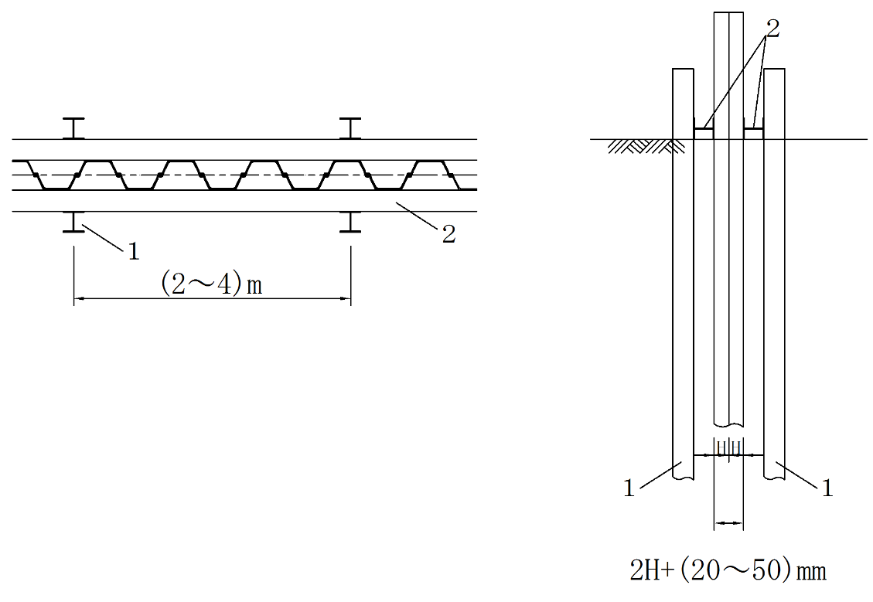
图4.4.8 打桩作业导向架
1－导桩 2－导梁
4.4.9 采用振动法沉桩施工应符合下列定：
1 采用振动法设备功率选择时应考虑钢板桩类型，钢板桩的总长和打入长度、打入土层的密实度、打钢板桩的形式等因素；
2 在桩头部位必须设置保护桩头的桩帽；
3 采用振动法沉入钢板桩时宜采用屏风式打入法施工，打入时应根据桩的偏斜情况选择打桩顺序。
4.4.10 静压植桩法施工应符合下列规定：
1 采用静压植桩设备时应考虑钢板桩类型、钢板桩的总长和压入长度、压入土层的密实度、沉桩方式因素，根据地质条件，确定是否装配高压射水、螺旋钻等设备；
2 静压植桩法施工需要依次压入钢板桩，且需要为夹具预留空间，并对垂直度要求较高；
3 若压入过程中垂直度不满足要求，必须拔起后重新压入；
4 若已压入的桩发生倾斜，可采用梯形钢板桩进行校正。
4.4.11 钢板桩墙沉桩施工应符合以下规定。
1 钢板桩不得出现脱锁现象，若发现脱锁应拔起重打；
2 钢板桩墙轴线不得出现明显弯折。当钢板桩偏离轴线产生平面扭转时，应在后沉桩钢板桩中纠正；
3 钢板桩沿墙轴线方向的扇形倾斜率不宜超过3‰，在沉桩过程中应随时监测，当超过3‰时应采用沉桩楔形钢板桩的方法进行调整；
4 钢板桩的沉桩应以桩顶设计高程作为主要控制标准。
4.4.12 当钢板桩设计长度超过单根桩的长度时需对钢板桩做接长处理。钢板桩接长焊接应符合下列规定：
1 钢板桩应在专门的加工平台上焊接接长，保证钢板桩接长后的顺直度；
2 接头处的焊接质量应满足焊缝强度不小于钢板的强度，焊接时宜先采用坡口焊将钢板桩接长，然后内外加钢板绑焊；
3 焊接完成后，应对锁口处的焊缝进行打磨处理，保证锁口内外光洁，平整；
4 若焊接过程中的发热使钢板桩焊缝段内发生热变形造成局部弯曲不平，应采取相应措施恢复平直：
5 沿轴线方向相邻钢板桩接长焊缝的位置应交错布置，错开的距离不宜小于5m，且每根钢板桩只允许一个接头。
4.4.13 当钢板桩支护结构在转角部位不能满足钢板桩尺寸模数时，需要加工成异形桩，异形可采用定型角桩，也可根据支护结构形状将一片钢板桩沿长度方向剖开焊接在另一钢板桩上，焊制成任意形状的异形桩。焊接时焊缝质量应符合现行国家行业标准《建筑钢结构焊接技术规范》JGJ 81现行国家标准《钢结构工程施工质量验收规范》GB 50205等相关规范要求。
4.4.14 钢板桩应使用起吊能力足够的吊车从汽车上卸下，卸载作业时，支撑点强度必须足够，不宜采用可伸缩式导杆起拔设备或挖机装卸，调运装卸钢板桩宜使用专用钢吊钩，钢板桩吊装操作应符合以下安全规定：
1 起吊设备和吊车必须与桩顶安全连接，直到桩完全拼上且支撑在地面上，不能让钢板桩自由下落；
2 钢板桩拼插前或操作已吊起的自由端时，工人必须在安全的工作平台或地上作业。拼插钢板桩时，严禁作业人员站在桩顶的梯子上；
3 需要有足够的工作人员进行操作，尤其是在刮风的天气下的需要有1~2人拉住钢板桩防止其摇摆，必要时可以用绳子固定；当工人采用人工定位插时，起重机作业人员应避免回转或移动起重臂；只有当有资质的监督员下达正确指令后，才能下放钢板桩；
4 起吊焊接接长的钢板桩应使翼缘朝上吊装。
4.4.15 当钢板桩水平吊运时，宜采用成捆起吊，每次起吊的钢板桩根数不宜过多，采用钢索捆扎，吊运过程中应注意保护锁口免受损伤，吊点应按强度和变形要求进行验算确定。若桩长超过15m，应设2~3个吊点，避免产生塑性变形。
4.4.16 钢板桩的运输应根据运输距离、运输条件采取相应的加撑或系绑固定措施。运输至施工现场的钢板桩若平直度不符合要求，应进行校正。
4.4.17 钢板桩在施工之前需要安全的堆放在平整、坚硬的地面上，尽量减少堆放过程中的损坏。钢板桩的堆放应符合下列规定:
1 堆放场地应平整、坚实；垛位布置应便于桩的起吊和运输；
2 堆垛时每层钢板桩应用垫木顺放槽内支垫，同层垫木的高度应相同，垫木的间距宜为3m~4m；堆垛的层数不宜超过3层，上下层的支垫宜在同一垂线上；堆垛有特殊要求时应经计算校验；
3 U型和Z型钢板桩的堆垛高度不宜大于2m；
4 在边坡顶部堆存时应对边坡的稳定性进行验算。

4.5 回收
4.5.1 钢板桩拔出前，应仔细研究拔桩方法、拔桩顺序和拔桩时间及钢板桩孔处理方案。
4.5.2 对于封闭式钢板桩墙，拔桩的开始点离开桩角5根以上，宜通过沉桩时的施工记录资料查出沉桩的最小阻力来确定拔桩的最佳开始点。拔桩顺序宜与打桩顺序相反，必要时还可间隔拔除。
4.5.3 拔桩可采用合适的振动锤，静压植桩机或液压起拔器起拔，应根据钢板桩的截面，桩长，地质参数，打入时间，打桩方法和周边环境条件等选用合适的拔桩设备。
4.5.4 采用静压植桩机或液压起拔器拔桩时应符合以下规定：
1 基坑回填后，方可进行拔桩；
2 静压植桩机或液压起拔设备需要有吊车配合作业；
3 静压植桩机或液压设备启动后应逐渐加荷，钢板桩一旦松动，应缓缓拔起，通过起拔设备拔起桩长1/3后，可通过吊车直接拔起；
4 如果拔桩困难，不可强行拔除，可采取先拔出相邻容易起拔的桩，再拔出较难拔出的桩等措施。
4.5.5 对拔桩后留下的桩孔，必须及时填充处理，填充时应做到密实并无漏填之处。回填土土源必须经过严格控制，选择要求含水量低、无杂物、松散的土方可进入施工现场。桩孔回填采用素土掺7%水泥振实法，充分拌合后随时准备桩孔回填。

4.6 防腐
4.6.1 钢板桩应根据环境条件、材质、结构形式、使用要求、施工条件、维护管理条件和技术经济效益等因素进行防腐蚀设计。
4.6.2 钢板桩在腐蚀较严重的地区要采取防腐措施，当考虑防腐措施时，应考虑磨损和侵蚀的影响。钢板桩的防腐可以选择以下几种方法：
1 预留厚度法，根据钢板桩的使用年限，在设计截面时预先估算出腐蚀量相当的截面厚度的方法；
2 涂覆装法，即通过对钢板桩表面进行涂刷处理，以阻止由腐蚀性地下水等原因造成的腐蚀，该法首先对基层进行喷砂或喷丸处理，然后采用有机或无机的富锌涂料进行底漆的涂刷，最后采用焦油环氧涂料进行面漆的涂刷；
3 电防腐蚀工法，即通过直流电来消除金属表面阴阳极的电位差的方法；
4 钢板材料采用高屈服强度的低碳钢。
4.6.3 对腐蚀性要求高的钢板桩可采取在钢材中添加铜、镍、磷、铝和铬合金元素等措施，增强钢板桩的耐腐蚀性。

4.7 质量检验
4.7.1 钢板桩进场前应按批次对钢板桩的品种、规格、材质进行验收，其验收内容及结果应符合下列规定：
1 钢板桩进场应具有产品出厂质量证明文件；
2 钢板桩的品种規格和材质应按批次进行验收，其结果应满足设计要求，并符合现行国家产品标准或合同规定；
3 进口钢板应符合原产地相关国家标准或国际标准；
4 进口钢板桩还应检查商检报告。
4.7.2 加工后钢板桩的锁口应保持平直、通順。使用前应用短接钢板桩或专用检查器做套锁通过检查。
4.7.3 钢板接长，组合钢板桩和异形钢板桩的加工制作应满足设计要求、现行国家标准《钢结构工程工质量验收规范》 GB 50205、现行国家行业标准《建筑钢结构焊接技术规程》JGJ 81和《水运工程质量检验标准》 JTS 257的有关规定。其制作的允许偏差应符合表4.7.3的规定。
表4.7.3 钢板桩接长,组合钢板桩和异性钢板桩制作的允许偏差
序号 | 项目 | 允许偏差（mm） | 序号 | 项目 | 允许偏差  （mm）
1 | 长度 | +100 | 4 | 侧向弯曲矢高 | 2L/1000
2 | 宽度 | +10 | 5 | 接头错台 | δ/10
3 | 正向弯曲矢高 | 3L/1000
注：L为钢板桩长度，单位为mm；δ为钢板桩厚度，单位为mm。
4.7.4 对进场的钢板桩应进行材质检验和外观检验，不符合要求的不得用于钢板桩支护工程。
4.7.5 外观检验包括表明缺陷、长度、宽度、厚度、高度、端部矩形比，平直度和锁口形状等内容。检查中要注意对打入钢板桩有影响的焊接件应予以割除，割孔、断面缺损的应予以补强应测量其实际断面厚度。
4.7.6 材质检验包括对钢材的化学成分分析，构件的拉伸、弯曲试验，锁孔口强度试验和延伸率试验等。每一批次各规格的钢板桩至少应进行一组拉伸、弯曲试验。负责材质检验检测机构应具备相应检测资质。
4.7.7 钢板桩焊接工程应符合现行国家有关标准的规定：
1 焊条、焊丝、焊剂、电渣焊熔嘴等焊接材料与母材的匹配应符合设计要求及现行国家行业标准《建筑钢结构焊接技术规程》JGJ 81的规定；
2 设计要求全焊透的一、二级焊缝应采用超声波探伤进行内部缺陷的检验，超声波探伤不能对缺陷做出判断时，应采用射线探伤；
3 焊缝表面不能有焊瘤、裂纹等缺陷。一级焊缝不能有夹渣、气孔、电弧擦伤、弧坑裂纹、咬边、未焊满、根部收缩等缺陷；二级焊缝不能有夹渣、气孔、电弧擦伤、弧坑裂纹等缺陷；每批同类构件抽查10%，且不应少于3件；被抽查构件中，每一类型焊缝按条数抽查5%，且不应少于1条；每条检查1处，总抽查数不应少于10处。

5 装配式预应力鱼腹梁钢支撑

5.1 一般规定
5.1.1 支撑结构平面布置应符合如下规定：
1 基坑向内凸出的阳角应设置双向约束。
2 支撑在同一水平面内的交结点应通过专门的连接件相连接。
3 支撑立柱布置宜避开主体结构的桩、墙、柱和梁，宜有利于用工程桩作为支撑立柱桩。
5.1.2 支撑结构上不应兼作施工平台或栈桥，设计时不考虑承受竖向施工荷载的作用。
5.1.3 装配式鱼腹梁支撑体系所有构件均由螺栓连接。支撑结构的施工与拆除顺序，应与支护结构的设计工况相一致。
5.1.4 鱼腹梁、对撑或角撑施加预应力时应遵循对称、分级、均匀布置的原则。
5.1.5 装配式鱼腹梁支撑体系使用过程应进行支撑轴力监测，当支撑轴力达到或超过预警值时宜进行受力调整。
5.1.6 装配式鱼腹梁支撑体系拆除，应在可靠换撑形成并达到设计要求后进行，支撑拆除的范围应不影响未形成换撑区域的支护要求。

5.2 预应力鱼腹梁支撑体系的组成
5.2.1 装配式鱼腹梁支撑体系由不同功能的标准件和辅助件构成，如图5.2.1所示。
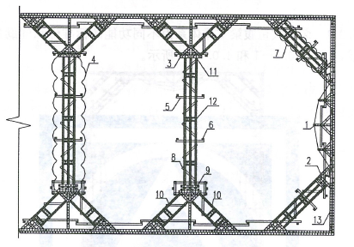
图5.2.1 装配式预应力鱼腹梁钢结构支撑的平面布置图
1－鱼腹梁 2－连接件（三角形连接件AS） 3－连接件（三角形连接件FJ） 4－对撑 5－托梁 6－立柱
7－角撑 8－系杆 9－预应力装置 10－八字撑 11－H型构件 12－盖板 13－围檩 14－连杆
装配式预应力鱼腹梁钢结构支撑体系的构件名称、代号与规格详见现行上海市建筑产品企业应用标准《QJ基坑围护装配式预应力鱼腹梁钢结构支撑应用技术规程》SQBJ/CT192。
5.2.2 鱼腹梁分为小跨度鱼腹梁（跨度18m以内）（简称FS）和大跨度鱼腹梁（跨度大于20m）（简称SS）。FS的预应力施加端设置在下弦梁的两端，其结构型式如图5.2.2-1所示。SS的预应力施加端设置在下弦梁的两端，通过两个连接件（简称AS）上的锚具对钢绞线施加预应力，其结构型式如图5.2.2-2所示。
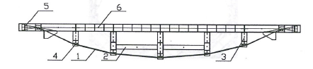
图5.2.2-1 FS的结构型式
1－下弦（钢绞线） 2－连杆 3－直腹杆 4－桥架 5－锚固端 6－上弦梁
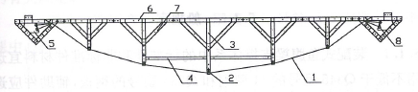
图5.2.2-2 SS的结构型式
1－下弦 2－桥架 3－直腹杆 4－连杆 5－连接件 6－上弦梁 7－斜腹杆 8－锚具

5.3 设计计算
5.3.1 装配式鱼腹梁支撑体系中的标准件和非标准件材料宜选用不低于Q345型号的H型钢和Q235型号的钢板，辅助件应选用不低于Q235型号的型钢，钢绞线应不低于1860级高强度低松弛无粘结钢绞线。
5.3.2 装配式鱼腹梁支撑体系按超静定结构体系设计计算，各部分之前应具备可靠的连接构造。
5.3.3 装配式鱼腹梁支撑体系承受基坑周边围护墙侧向力，可按平面杆系结构进行计算，计算应符合以下规定：
1 支撑周边水平荷载应按实际工况取值；
2 计算模型中，对撑和角撑按杆单元、围檩按梁单元、连接件按平面单元考虑。
5.3.4 装配式鱼腹梁支撑体系构件的截面承载力计算和变形验算应符合以下规定：
1 支撑构件及其连接的受压、受弯、受剪承载力计算及各类稳定性验算应符合现行国家标准《钢结构设计规范》GB 50017的有关规定；
2 围檩宜按压弯构件计算，围檩受压计算长度宜取相邻牛腿中心距；
3 支撑杆件应按偏心受压构件计算；
4 支撑构件受压计算长度在竖向平面内宜取相邻立柱的中心距，在水平面外宜取支撑上相邻盖板或系杆边缘螺栓的间距。
5.3.5 支撑单根构件的长细比不应大于75，连系构件的长细比不应大于120。
5.3.6 支撑构件的构造设计与预应力控制值和施加应符合以下规定：
1 标准件之间应采用螺栓连接。
2 施加预应力时，支撑与托梁之间应采用U型卡连接。
3 钢支撑的预应力控制值宜按变形控制值和轴力值确定。
4 钢支撑有关构造规定宜符合现行国家标准《钢结构设计规范》GB50017规定。
5.3.7 装配式鱼腹梁支撑体系承担的水平作用力为竖向围护结构传递过来的，取竖向围护结构受力分析时得出的支点力，计算方法如下：
1 围护结构宜采用竖向弹性地基梁法进行计算；
2 坑外土体应设置被动土弹簧，以模拟施加预应力时的坑外被动土抗力；
3 支撑的平均刚度应按下式计算确定。
$\begin{aligned}K=\frac{1}{\frac{1}{K1}+\frac{1}{K2}} \\ \end{aligned}$ （5.3.7）
式中： K1—— | 对撑的平均刚度；
K2—— | 鱼腹梁的平均刚度，可按现行建筑基坑支护技术规程的规定取值。
5.3.8 结构型式与尺寸应符合以下规定：
FS跨长在18m以内（含18m），SS跨长20m~64m。FS和SS标准模数如表5.3.8所示。
表5.3.8 FS和SS的标准尺寸表
代号 | 标准尺寸 | 安装钢绞线的最大数量（根） | 配置连接件型号 | 型钢型号
FS-350 | 8m~18m，1m为一个FS标准构件变化基数 | 30 | — | H350
FS-400 | 8m~18m，1m为一个FS标准构件变化基数 | 36 | — | H400
SS-350 | 20m~64m，2m为一个SS标准构件变化基数 | 60/72 | AS350、AS400 | H350
SS-400 | 20m~64m，2m为一个SS标准构件变化基数 | 72 | AS400 | H400
5.3.9 构造要求应符合下列要求：
1 鱼腹梁上弦梁与直腹杆和斜腹杆交接处，均是应力的集中处，应在该处设置加劲肋，加劲肋宜在腹板两侧成对配置，横向加劲肋的最小间距应为0.5倍型钢高度，最大间距为1倍型钢高度；
2 腹杆之间和腹杆与围檩之间的连接应采用螺栓连接；
3 当鱼腹梁的直腹杆从与斜腹杆相交处到与钢绞线接触处之间的长度大于500mm时，直腹杆上应设置连杆。
5.3.10 预应力钢绞线计算应满足如下要求：
根据鱼腹梁的结构布置形式，下弦各段的拉力相同。上弦梁与下弦之间的夹角、上弦梁、直腹杆和斜腹杆的受力简图如图5.3.10所示。

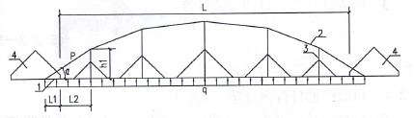
（a）SS鱼腹梁
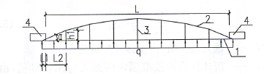
（b）FS鱼腹梁
图5.3.10 鱼腹梁的受力计算示意图
1－上弦梁（围檩） 2－钢绞线 3－直腹杆 4－连接件（上弦梁端头）
1 钢绞线与上弦梁夹角为：
$\begin{aligned}∂=\text{arctan}\left(\frac{h_{1}}{L_{1}+L_{2}}\right) \\ \end{aligned}$ （5.3.10-1）
式中：$∂$——钢绞线与上弦梁夹角；
$Lalignl{\begin{aligned}1\end{aligned}}_{}$——端部钢绞线与围檩中心线焦点到三角件端部距离；
$L_{2}$——三角件端部到端侧直腹杆距离；
$h_{1}$——端侧直腹杆高度。
2 钢绞线张拉力：
$P=1\text{.}\text{05}×\frac{q\text{.}L/2}{\text{sin}∂}$ （5.3.10-2）
式中：P——钢绞线张拉力；
L——鱼腹梁连接件端部净间距；
Q——装配式鱼腹梁支撑体系的水平荷载设计值。
3 所需钢绞线数量按下式计算：
$n=\frac{P}{Falignl{\begin{aligned}m\end{aligned}}_{}}$ （5.3.10-3）
式中：$Falignl{\begin{aligned}m\end{aligned}}_{}$——单根钢绞线抗拉承载力设计值。
5.3.11 鱼腹梁直腹杆、斜腹杆可按轴心压弯构件计算，构件强度应按式（5.3.11）验算。
$\frac{N}{A_{n}}+\frac{M}{W_{n}}≤f$ （5.3.11）
其中 N——轴力设计值，由整体计算得到；
M——所计算构件段范围内的最大弯矩设计值，由整体计算得到；
W_{n}——弯矩作用平面内的构件净截面模量；
A_{n}——净截面面积；
f——钢材抗压强度设计值。
5.3.12 鱼腹梁可根据承载的水平荷载、钢绞线的数量来选用其规格，且符合现行上海市建筑产品企业应用标准《QJ基坑围护装配式预应力鱼腹梁钢结构支撑应用技术规程》SQBJ/CT192的相关规定。其下弦梁的强度和稳定需另行验算。
5.3.13 围檩螺栓的验算应满足下列要求：
1 螺栓承载力计算
1）单个低预紧力承压型螺栓的抗剪承载力设计值$N^{b}$应取受剪和承压承载力设计值中的较小者：
受剪承载力设计值计算按式（5.3.13-1）计算。
$N_{v}^{b}=n_{v}\frac{{πd}^{2}}{4}f_{v}^{b}$ （5.3.13-1）
承压承载力设计值计算按式（5.3.13-2）计算。
$N_{c}^{b}=d\sum{t⋅f_{c}^{b}}$ （5.3.13-2）
式中：$\sum{t}$——在不同受力方向中一个受力方向承压构件总厚度的较小值；
$n_{v}$——螺栓的抗剪切面个数；
$n_{f}$——螺栓连接的传力摩擦面个数；
t ——螺栓杆直径；
$μ$——剪切面的摩擦系数；
$f_{v}^{b}$——螺栓材料的抗剪强度设计值；
$f_{c}^{b}$——螺栓材料的承压强度设计值；
2）混凝土围檩与H型钢之间锚栓抗剪承载力设计值按式（5.3.13-3）计算。
$N_{v}^{c}=0\text{.}\text{43}A_{s}\sqrt{E_{c}f_{c}}≤0\text{.}7A_{s}γf$ （5.3.13-3）
式中：$E_{c}$——混凝土的弹性模量；
$A_{s}$——锚栓栓杆截面面积；
$f$——锚栓抗拉强度设计值；
$γ$——锚栓抗拉强度最小值与屈服强度之比。
2 围檩结合面剪力计算方法如下：
将二根以上H型构件通过翼缘接触面上螺栓组合在一起形成的围檩，或将H型构件与混凝土冠梁之间通过锚栓组合在一起形成的围檩，结合面应验算连接螺栓的数量。围檩的受力简图按三角键的作用点分段计算，如图5.3.13-1所示。
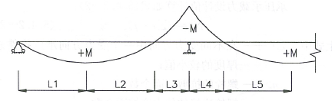
图5.3.13-1 围檩弯矩图区段划分
围檩剪力的计算，应以弯矩绝对值最大点及零弯矩点为界限，划分若干个剪跨区，逐段进行。每个剪跨内的平均剪力$\overline{Q_{i}}$根据式（5.3.13-4）计算。
$\overline{Q_{i}}=\frac{M_{i，\text{max}}}{L_{i}}$ （5.3.13-4）
式中：$L_{i}$——计算零弯矩点至弯矩绝对值最大点的间距;
$\overline{Q_{i}}$——剪跨内的平均剪力设计值；
$M_{i，\text{max}}$——计算段$L_{i}$上的最大弯矩设计值（绝对值）。
围檩中H型构件与H型构件之间的接合面或H型构件与混凝土冠梁之间的接合面处的平均剪应力按式（5.3.13-5）计算。
$\overline{τ_{i}}=\frac{\overline{Q_{i}}⋅S_{Z}^{}}{I_{i}⋅b}$ （5.3.13-5）
式中：$\overline{Q_{i}}$——计算剪跨内的平均剪力设计值；
$S_{z}^{}$——计算剪应力处以上截面对中和轴的面积矩；
$I_{i}$——截面惯性矩；
b——接合面宽度。
3 连接件以外区域围檩接合面每米需要配置螺栓数量根据式（5.3.13-6）、（5.3.13-7）计算，且不少于2个。
$n_{f}^{b}=\frac{\overline{τ_{i}}⋅b}{N^{b}}$ （5.3.13-6）
$n_{f}^{c}=\frac{\overline{τ_{i}}⋅b}{N^{c}}$ （5.3.13-7）
式中：$n_{f}^{b}$——每延米H型构件与H型构件接合面所需螺栓的数量；
$n_{f}^{c}$——每延米H型构件与混凝土冠梁接合面所需锚栓的数量；
——H型构件与H型构件或H型构件与混凝土冠梁接合面处的平均剪应力设计值；
b——H型构件与H型构件或H型构件与混凝土冠梁接合面处的平均剪应力的宽度；
$N^{b}$——单根螺栓所能提供的抗剪承载力设计值；
$N^{c}$——单根锚栓所能提供的抗剪承载力设计值。
5.3.14 对撑与角撑设计验算方法如下：
1 强度验算
弯矩作用在主平面内压弯构件的强度验算，应满足：
$\frac{N}{A_{n}}±\frac{M_{x}}{W_{\text{nx}}}±\frac{M_{y}}{W_{\text{ny}}}≤f$ （5.3.14-1）
式中： N——轴心压力设计值
——钢材净截面面积
M_{x}，M_{y}——同一截面处绕X轴和Y轴的弯矩（对H型钢截面，X轴为强轴，Y轴为弱轴）；
W_{nx}，W_{ny}——对X轴和Y轴的净截面模量；
f——钢材强度设计值。
2 组合截面X、Y平面稳定性，按压弯构件验算，应满足：
$\frac{N}{ϕ_{X}A}+\frac{β_{\text{mx}}M_{x}}{W_{x}（1−ϕ_{x}\frac{N}{N_{\text{EY}}^{'}}）}+\frac{β_{\text{ty}}M_{y}}{W_{y}}≤f$ （5.3.14-2）
$\frac{N}{ϕ_{y}A}+\frac{β_{\text{my}}M_{y}}{W_{y}（1−ϕ_{y}\frac{N}{{Nalignl{\begin{aligned}\text{EY}\end{aligned}}^{}}_{'}}}）+\frac{β_{\text{tx}}M_{x}}{W_{x}}≤f$ （5.3.14-3）
式中：N——所计算构件段范围内的轴心压力；
——参数，$N_{\text{EX}}^{'}=π^{2}{\text{EA}}/（1\text{.}1λ_{x}）^{2}$；
——参数，$N_{\text{EY}}^{'}=π^{2}{\text{EA}}/（1\text{.}1λ_{y}）^{2}$；
——组合截面X方向长细比，$λ_{x}=\frac{l_{0x}}{i_{x}}$；
——组合截面Y方向长细比，$λ_{y}=\frac{l_{0y}}{ialignl{\begin{aligned}y\end{aligned}}_{}}$；
$ϕ_{x}$——弯矩作用平面内的X轴心受压构件稳定系数；
$ϕ_{y}$——弯矩作用平面内的Y轴心受压构件稳定系数；
M_{x}，M_{y}——所计算范围段内的最大弯矩；
W_{x}，W_{y}——型钢组合构件毛截面模量；
β_{mx}，β_{my}——等效弯矩系数，取1.0；
β_{tx}，β_{ty} ——等效弯矩系数，取1.0。
3 组合截面中单根支撑稳定性验算：
组合截面中单根支撑为弯矩作用在两个主平面内的双轴实腹式H型截面的压弯构件，其稳定性应按（5.3.14-3）式计算。
$\frac{N_{i}}{ϕ_{\text{yi}}}+\frac{M_{\text{yi}}}{1\text{.}2W_{\text{yi}}(1−0\text{.}8\frac{N_{i}}{N_{\text{EYi}}^{'}})}+\frac{M_{\text{xi}}}{W_{\text{xi}}}≤f$ （5.3.14-4）
式中： ——单根支撑的轴心压力；
——参数，；
$A_{i}$——单根支撑的截面积；
$λ_{\text{yi}}$——单根支撑截面Y方向长细比，$λ_{\text{yi}}=\frac{l_{\text{yi}}}{i_{\text{yi}}}$；
$ϕ_{\text{yi}}$——单根支撑弯矩作用平面内的Y轴心受压构件稳定系数；
$M_{\text{xi}}、M_{\text{yi}}$——单根支撑的弯矩设计值；
$W_{\text{xi}}、W_{\text{yi}}$——单根支撑毛截面模量。

5.4 施工
5.4.1 施工工作面应准备应符合如下规定：
1 测量放线图纸和定位坐标，确定基坑的围护的围护桩位、立桩桩位、围檩和连接件位置等主要坐标值，给点放线，并设标桩保护好所放的位置点。
2 开槽准备施工工作面，底标高控制在设计支撑底标高-0.5m位置，宽度为国檩宽度+放坡宽度。在连接件位置和对撑、角撑位置应开槽，宽度为这些构件尺寸+放坡宽度。。
5.4.2 立柱施工应根据立柱位置图，对立柱桩进行放样定位，定位完毕之进行复核，复核无误后方可进行下一步工序。
5.4.3 位于基坑底部以上的立柱，拆撑后需要回收，立柱与楼板的交接处需隔离。
5.4.4 根据施工组织设计，确定围檩、连接件的数量和安装顺序。并在地面进行预装和编号，确定吊装顺序、吊运路径和吊点设置。验算吊机吊运能力和稳定性、吊机基础的承载力。
5.4.5 利用吊机将围檩、连接件吊运到基坑内，安放于托架、托梁上并就位，就位后应检查托架、托梁、托座是否有松动、脱焊和弯曲现象，若有应立即加固或调换处理。围檩、连接件的安装偏差不得大于5mm。对于双层围檩和连接件，应先安装下层，连接并坚固螺栓后，放上垫梁再安装上一层围檩和连接件。
5.4.6 角撑、对撑安装误差控制应符合下列要求：
1 H型构件拼接时，其接头中心线的偏心度控制在2cm之内。
2 二根H型构件拼接后两端的标高误差不得大于20mm，且不得大于整个对撑长度的1/600。
3 平行的H型构件安装后水平轴线偏差不得大于30mm，其与围檩、连接间和预应力装置之间的夹角须达到设计要求，误差为±3°。
5.4.7 双层角撑、对撑安装应先安装下层，即先对下层的标准件和辅助件进行组装，安装上盖板和联系件并紧固螺栓，放上垫梁后，才能安装上一层的标准件和辅助件。
5.4.8 角撑、对撑拼装完成后，在其上放置盖板、联系件，用螺栓与其连接，按要求紧固螺栓。其连接螺栓的数量应大于等于设计要求的数量。
5.4.9 钢绞线的长度裁剪应符合如下规定：
1 钢绞线的下料长度应按(5.4.9-1)式或(5.4.9-2)式计算：
采用FS鱼腹梁时：
Error: Reference source not found (5.4.9-1)
L——钢绞线的单根下料长度；
l——鱼腹梁的长度(m)。
采用SS鱼腹梁时：
Error: Reference source not found (5.4.9-2)
符号的意义同上。
2 裁剪好钢绞线后，钢绞线的二端剥除塑料护套，长度为2.0m。
5.4.10 预应力施加应按均匀、对称、分级的原则执行。
5.4.11 预应力加载和张拉顺序为：先加压对撑、角撑，后对鱼腹梁上的钢绞线进行张拉。
5.4.12 当基坑坑壁变形达到或超过预警值时，可对角撑或对撑的内力进行调节，其方法分别为：
1 对预留的钢绞线施加预应力；
2对已施加预应力的钢绞线进行复张拉；
3对角撑或对撑上预应力施工装置进行压力调整。
5.4.13 挖土机械和运输车辆跨越支撑时，应从专门设置的跨撑平台或栈桥上通行，不得直 接在支撑上行走或停放。
5.4.14 当施工设备跨越装配式鱼腹梁支撑体系的围檩、鱼腹梁、对撑或角撑时，应采取隔离保护措施。

5.5 回收
5.5.1 装配式鱼腹梁钢支撑的拆除回收施工要求：
1 拆除顺序一般按安装的逆序进行，即先卸除预应力钢绞线上的预应力，然后解除对撑和角撑上的预应力。
2 为控制变形，应分级解除预应力，宜分三级解除，毎级间隔时间不宜小于1小时，或变形稳定后才能做下一级的预应力解除。
3 预应力全部解除后，拆除支撑上的盖板、联系件、钢绞线、支撑与托梁上的连接螺栓，然后拆除连接件、鱼腹梁和围檩。
4 若基坑变形量达到或超过预警值，应立即停止支撑拆除分析其原因，采取相应的应急措施。
5 回收的标准件、辅助件和螺栓等配件应清除粘附其上的垃圾和渣土，按标准要求起吊和轻放，不得相互碰撞并分类堆放。
5.5.2 回收的标准件，辅助件，应送入车间进行维护保养，对与传力件连接产生的焊痕、混凝土浆痕和锈迹要打磨清除，使用标准校正架对H型构件进行检测校正。对焊缝进行检测并修补。局部翘曲变形幅度不得大于10mm，且在长度不大于100mm内，翘曲部分不得大于2处，超过标准的构件不得使用；发生扭曲变形的钢构件一律不得在工程上使用。检测完成后进行防腐涂装，分类堆放，检验合格后应出具检测合格证书。
5.5.3 回收的钢绞线应对外观进行全面检查，发现钢绞线的钢丝上有刻痕和断丝现象的严禁使用，对保护套破裂的应先涂防腐油脂后再包扎，并出具检测合格证书。
5.5.4 回收的锚具和夹片，应仔细检查，如有裂纹、断牙，严禁使用。经检测后满足要求的，应进行防腐涂装，分类堆放，检验合格后应出具检测合格证书。
5.5.5 回收的螺栓和螺母应进行除尘、除锈、加油保养；对丝牙出现断残、磨平，螺栓，螺母中出现裂纹的一律不得重复使用。检验合格后应出具检测合格证书。

5.6 质量检验
5.6.1 装配式鱼腹梁支撑施工质量验收应遵循现行的《钢结构工程施工质量验收规范》GB 50205。
5.6.2 装配式鱼腹梁支撑施工质量验收应在施工单位自检基础上，按照分项工程检验批进行。分项工程检验批划分遵循以下原则：
1 单层装配式鱼腹梁支撑按受力平衡要求的鱼腹梁组数划分。
2 多层装配式做腹梁支撑按水平支撑道数划分。
3 对于原材料及成品进场时的验收，可以根据工程规模及进料实际情况合并或分解检验批。
5.6.3 标准件和辅助件加工应在有资质的钢结构加工厂加工。
5.6.4 标准件长度误差控制在+3mm范围内，孔间距误差控制在+2mm范围内，孔径误差控制在+2mm范围内。
5.6.5 标准件加工、涂装竣工验收应严格按照《钢结构工程施工质量验收规范》GB 50205执行。
5.6.6 原材料进场验收应严格按照《钢结构工程施工质量验收规范》GB 50205执行。

6 预制桩支护

6.1 一般规定
6.1.1 预制桩支护不宜用于下列工程：
1 深厚淤泥等软土基坑工程；
2 开挖深度大于10m的膨胀性土或填土基坑工程；
3 支护结构挠曲变形计算结果大于30mm的基坑工程。
6.1.2 预制桩支护结构设计选型，应符合下列规定：
1 悬臂式支护适用于深度小于7m、安全等级为三级的基坑工程，双排桩支护适用于基坑深度小于10m、安全等级为二级的基坑工程；
2 预制桩复合土钉适用于深度小于10m、安全等级不大于二级的基坑工程；
3 安全等级为一级的基坑工程宜选用排桩-预应力锚杆支护或排桩-内支撑支护型式，支护深度不宜大于12m；
4 当基坑不同部位的周边环境条件、土层性状、基坑深度等不同时，可分别采用不同的支护型式；
5 当需要设置截水帷幕时，可采用水泥土墙内插管桩的型式，水泥土墙可根据土层情况、施工对周边环境扰动程度，选用搅拌水泥土连续墙、旋喷水泥土连续墙、渠式切割连续墙等。
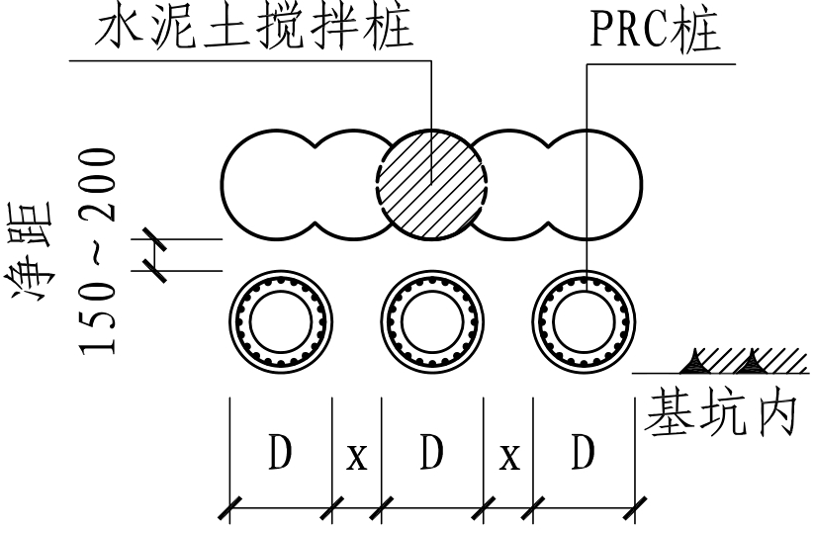
图6.1.1 管桩平面布置形式一
（外侧设置帷幕）
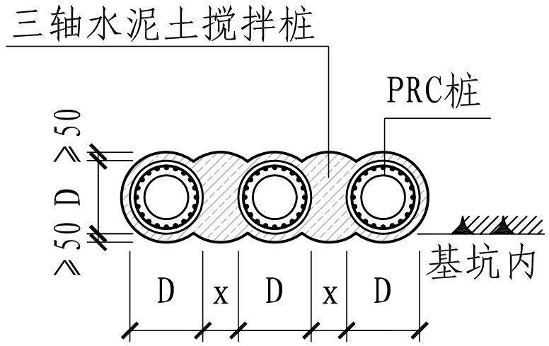
图6.1.2 管桩平面布置形式二
（水泥土内插管桩）
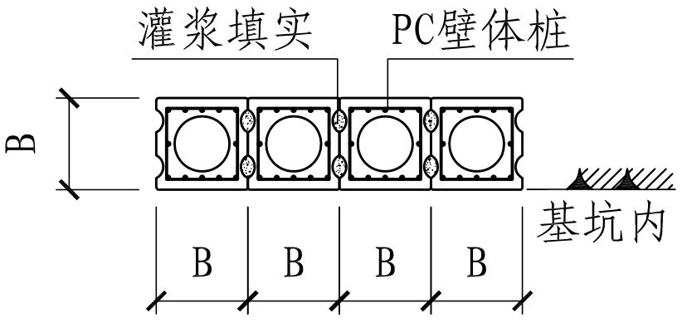
图6.1.3 PC壁体桩平面布置形式
（孔内注浆）
6.1.3 预制桩支护设计应评价施工方法对周边环境的影响，并应根据影响程度选择施工方法和工艺。
6.1.4 预制桩的选型，应符合下列规定：
1 宜选用PRC管桩，当选用PHC管桩或PC管桩时，除微型桩复合土钉支护外，不应选用A型桩；
2 当采用两节桩时，可根据土层和土压力分布特征、管桩内力计算结果，选用由PRC管桩及PHC管桩组合的型式；
3 排桩-锚杆或排桩-内支撑支护的管桩直径不宜小于600mm；管桩复合土钉支护，管桩直径可小于300mm；
4 当基坑围护需要形成连续墙形式，可采用PC壁体桩。
6.1.5 预制桩构造应符合下列规定：
1 支护用预制桩接头不宜超过1个，连接时应采用端板对端板焊接或套箍方法连接。悬臂式支护时，宜采用单节桩；
2 采用悬臂桩支护时，桩间距应满足下式要求：
s≤0.9(1.5d+0.5) （6.1.5）
式中：d——管桩直径；
S——管桩间距。
3 当采用排桩-锚杆支护时，桩净距宜为300mm~900mm，砂性土中宜采用较小桩间距，当桩间净距大于500mm时，桩间土宜采用钢板网喷射混凝土等防护措施封闭；
4 排桩桩顶应设置冠梁。对混凝土冠梁，混凝土强度等级不应低于C30，宽度宜大于排桩桩径，高度不宜小于400mm。
6.1.6 支护桩接头应满足与桩身等强度设计要求，接桩处的设计弯矩、剪力应符合下式要求：
（6.1.6-1）
（6.1.6-2）
式中：M——预制桩弯矩设计值；
V——预制桩剪力设计值；
——支护结构重要性系数，不应小于1.0；
——接桩处作用弯矩标准值；
V_{k}——接桩处作用剪力标准值。
6.1.7 当采用多节预制桩时，应进行预制桩配桩设计，接桩位置不宜设在计算最大弯矩或剪力位置。
6.1.8 预制桩支护设计尚应符合现行行业标准《建筑基坑支护技术规程》JGJ 120的相关规定。

6.2 施工与监测要求
6.2.1 预制桩施工与质量检验应符合下列要求：
1 宜采用静压、植入、中掘法施工，局部静压法施工困难或邻近建构筑物基础及管线对挤土效应影响敏感时，可采用引孔施工工艺，并应采用间隔成桩的施工顺序；引孔孔径不应大于桩直径或边长的0.8倍；
2 桩位偏差不应大于50mm，垂直度偏差不应大于1/100，桩底标高应符合设计要求；
3 接桩宜采用套箍连接或焊接后再套箍连接方法；
4 填芯混凝土出露的钢筋笼长度应满足设计计算要求；
5 施工前应检查预制桩外观质量、校核桩位，施工中应检查焊接质量，垂直度；施工后应检测桩身完整性；
6 开挖前应对质量检验存在缺陷的预制桩进行设计复核或采取补救加固措施。
6.2.2 在水泥土中或水泥土帷幕中插入管桩的施工，应符合下列规定；
1 采用搅拌施工工艺时，相邻搅拌桩施工时间间隔，黏性土不宜大于12小时，砂性土不宜大于8小时；
2 采用高压旋喷工艺时，应采用隔孔分序作业，相邻孔作业时间间隔，黏性土不宜小于24小时，砂性土不宜小于12小时；
3 管桩插入作业，宜在搅拌施工完成后（6~8）小时、旋喷施工完成后（3~4）小时内完成；
4 插入管桩的直径宜小于水泥土桩直径或墙最小宽度50mm，桩间距应符合设计要求，偏差不应大于50mm。
6.2.3 腰梁与冠梁施工要求，应符合附录D的规定。
6.2.4 预制桩支护结构监测，除应满足设计要求外尚应符合下列规定：
1 安全监测应覆盖支护结构施工、土方开挖、基坑工程使用与维护直至基坑回填的全过程。
2 宜对预制桩挠曲变形进行监测，监测方法可采用填芯混凝土中预埋测斜管并结合桩顶水平位移监测；
3 宜对预制桩的裂缝进行监测；
4 宜对预制桩芯桩钢筋与冠梁的连接处外观进行检查。
6.2.5 预制桩基坑工程报警值的确定，除应满足设计与现行国家标准《建筑基坑工程监测技术规范》GB 50497的要求外，尚应符合下列规定：
1 预制桩桩身内力大于设计值；
2 当预制桩产生的挠曲变形大于20mm且变形不收敛时。

7 十字形格构装配式支护

7.1 一般规定
7.1.1 十字形格构装配式支护适用于适用于硬黏土、风化岩地层；不适用于软弱土层、淤泥土层等松软土层。
7.1.2 下列地质条件下采用十字形格构装配式支护，应采取针对性有效措施：
1 岩溶发育地区；
2 锚固地层为特殊地层，如膨胀性地层、松散破碎岩、湿陷性黄土和高应力地层。
7.1.3 十字形格构装配式支护格构单元宜采用钢结构。格构单元的结构选型应根据工程地质与水文地质条件、环境条件、施工条件，以及基坑使用要求、开挖深度与规模等因素，通过技术和经济比较确定。
7.1.4 十字形装配式基坑支护结构设计应符合国家现行标准《建筑基坑支护技术规程》JGJ- 120要求，满足适用、经济、美观的设计原则。
7.1.5 十字形格构装配式支护应由格构单元、土层锚杆和连接构件组成；格构单元应由竖向肋梁、横向连梁、锚索孔和连接装置组成，如图7.1.5-1~7.1.5-4所示。其中，竖向肋梁和横向连梁应包含四根方管及方管间的连接钢板。
图7.1.5-1 格构单元
图7.1.5-2 1-1剖面图
图7.1.5-3 2-2剖面图
图7.1.5-4 连接钢板示意图
7.1.6 十字形装配式基坑支护结构设计应做到基本单元、连接构造、构件和配件的标准化与系列化，采用少规格、多组合的原则，组合多样化的形式。
7.1.7 十字形装配式基坑支护结构的施工图设计文件应完整，预制构件的加工图纸应全面准确反映预制构件的规格、类型、加工尺寸、连接形式、预埋件种类与定位尺寸。

7.2 材料
7.2.1 装配式结构采用的钢材的各项计算指标应符合国家现行标准《钢结构设计规范》GB50017的规定；当装配式结构构件处于外露情况和低温环境时，所使用的钢材性能尚应符合耐大气腐蚀和避免低温冷脆的要求。
7.2.2 用于制作预应力锚索的钢绞线、环氧涂层钢绞线、无粘结钢绞线，应符合国家现行标准《预应力混凝土用钢绞线》GB/T 5224的规定；预应力钢绞线的抗拉强度标准值f_{ptk}，应按本规程附录E表E.0.1的规定采用。
7.2.3 预应力筋宜采用高强度精轧螺纹钢筋。高强度精轧螺纹钢筋的力学性能指标，应按本规程附录E表E.0.2采用，并应符合国家现行有关标准的规定。
7.2.4 对预应力值较小和长度小于20m的锚杆，预应力筋也可采用HRB400级或HRB335级钢筋。钢筋抗拉强度标准值f_{yk}，应按本规程附录E表E.0.3的规定采用。
7.2.5 十字形装配式基坑支护结构节点处的连接方法宜采用机械连接。机械连接的方法，宜用于直径不小于16mm受力钢筋，在格构梁的连接板之间进行连接。
7.2.6 机械连接接头及焊接接头的类型及质量应符合国家现行有关标准的规定。
7.2.7 预埋件锚板用钢材应采用Q235、Q345级钢，钢材等级不应低于Q235-B；钢材应符合国家现行标准《碳素结构钢》GB/T 700的规定；预埋件的锚筋应采用未经冷加工的热扎钢筋制作。
7.2.8 钢材与钢材以及钢材与钢筋之间的焊接材料应符合下列要求：
1 手工焊接用焊条的质量，应符合国家现行标准《碳钢焊条》GB/T 5117或《低合金钢焊条》GB/T 5118的规定。选用的焊条型号应与主体金属相匹配；
2 自动焊接或半自动焊接采用的焊丝和焊剂，应与主体金属强度相适应，焊丝应符合国家现行标准《熔化焊用钢丝》GB/T 14957或《气体保护焊用钢丝》GB/T 14958的规定；
3 锚筋（HRB400级钢筋）与锚板Q235-B级钢之间的焊接，可采用T50X型；Q235-B级钢之间的焊接可采用T42型。
7.2.9 螺栓连接的强度设计值、高强度螺栓的设计预拉力值以及高强度螺栓连接的钢材摩擦面抗滑移系数值，均应按国家现行标准《钢结构设计规范》GB 50017的规定采用。
7.2.10 锚杆注浆宜采用纯水泥浆或水泥砂浆，且应符合下列规定：
1 纯水泥浆、水泥砂浆注浆体采用的水泥宜采用普通硅酸盐水泥，其质量应符合国家现行标准《硅酸盐水泥、普通硅酸盐水泥》GB 175的规定。
2 纯水泥浆、水泥砂浆注浆体采用的水泥强度应大于32.5MPa，压力型锚杆应采用强度不低于42.5MPa的水泥。
7.2.11 锚头材料应符合下列规定：
1 预应力筋用锚具、夹具和连接器的性能，均应符合国家现行标准《预应力筋用锚具、夹具和连接器》GB/T 14370的规定；
2 预应力锚具的锚固力应能达到预应力杆体极限抗拉力的95%以上，且达到实测极限抗拉力时的总应变值应小于2%；
3 承压板和台座的强度和构造必须满足锚杆极限抗拉力要求，以及锚具和结构物的连接构造要求。
7.2.12 防腐材料应符合下列规定：
1 用于锚杆的防腐材料宜采用专用防腐油脂，并满足行业现行标准《无粘结预应力筋专用防腐润滑脂》JG/T 3007的技术要求；
2 防腐材料在锚杆的设计使用期限内，应能保持防腐性能、物理稳定性、防水性、化学稳定性。且不得与锚杆材料产生不良反应、不得对锚杆自由段的变形产生限制和不良影响、不得开裂、变脆、或成为流体。
7.2.13 隔离架材料应符合下列规定：
1 隔离架应采用钢、塑料或其他对杆体无害的材料制成，不得采用木制隔离架；
2 隔离架不得影响锚杆注浆体自由流动。
7.2.14 锚杆护套材料应符合下列规定：
1 具有足够的强度和柔韧性，在加工和安装过程中不被损坏；
2 具有防水性和化学稳定性，对预应力筋无不良影响；
3 具有耐腐蚀性，与锚杆浆体和防腐剂无不良反应；
4 能够抗紫外线引起的老化；
5 不影响预应力筋的弹性伸缩变形。
7.2.15 注浆管材料应符合下列规定：
1 注浆管应具有足够的内径，能使浆体压至钻孔的底部。注浆管应能承受1.0MPa的压力；
2 二次高压注浆管应能承受二次高压注浆的压力，其耐压力不应小于5.0MPa。
7.2.16 注浆材料中可使用控制浆液泌水、改善流动性、减少用水量和调整凝结时间，或提高早期强度的外加剂，并且外加剂材料应符合下列规定：
1 外加剂的质量必须符合国家现行有关产品标准的要求。外加剂不得影响浆体的粘结性能和对钢材产生腐蚀，并应通过试验验证方可使用；
2 在锚杆护套内、锚杆罩内和二次充填注浆时，可使用膨胀剂；
3 水泥浆中氯化物的含量不得超过水泥重量的0.1%。

7.3 设计计算
7.3.1 格构单元的结构设计应满足强度、结构变形和稳定等要求，包括下列内容：
1 结构形式比较和选型；
2 结构稳定性计算；
3 承载能力和变形计算；
4 整体稳定计算；
5 防腐蚀设计；
6 施工可行性、环境影响分析与保护技术要求；
7 安全监测要求。
7.3.2 初步选定格构竖向肋梁及横向连梁的断面尺寸时，可按下列规定选用：断面高度可为200mm，宽度可为800mm；方管的可为200×100×6、200×100×8、200×100×10三种型号。
7.3.3 格构单元的方管选型应根据格构单元的设计锚固力确定，选型可参照表7.3.3所示。
表7.3.3 格构单元的方管型号及对应的格构单元设计锚固力（推荐）
型号 | 方管型号 | 格构单元设计锚固力（kN）
A | 200×100×6 | 200~600
B | 200×100×8 | 600~870
C | 200×100×10 | 870~1130
7.3.4 选定格构单元型号后，应对格构单元的强度进行验算，以及对加强板、连接处进行设计。
7.3.5 格构单元的水平间距不宜小于1.5m，竖向间距不宜小于2.0m。
7.3.6 十字形格构装配式基坑支护的土压力计算方法可参照Terzaghi-Peck模型经验方法，如图7.3.6所示。
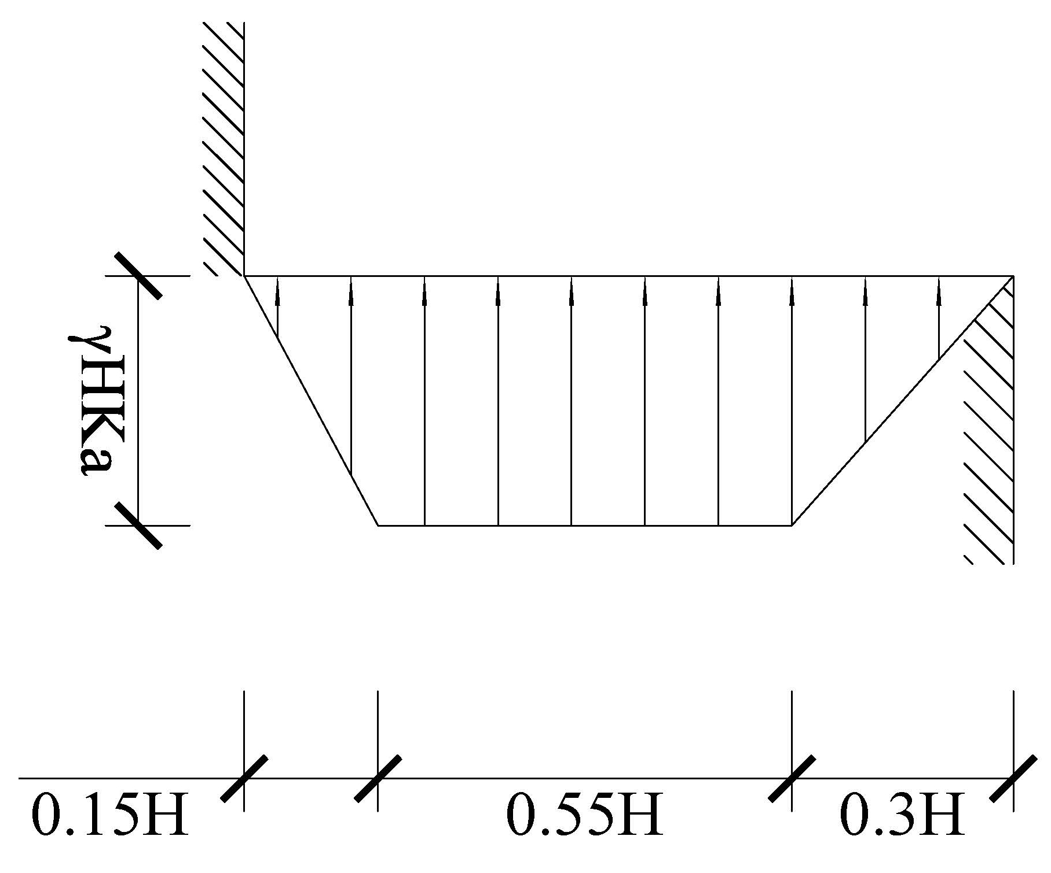
图7.3.6 Terzaghi-Peck模型土压力分布图式
图中：——土的天然重度（kN/m³），对多层土取各层土按厚度平均值；
H——基坑深度（m）；
——土的主动土压力系数，对多层土取各层土按厚度平均值。
7.3.7 对于格构梁的内力和变形计算宜采用Winkler弹性地基梁法或悬臂梁法。
7.3.8 十字形格构装配式基坑支护的整体稳定性应按现行国家行业标准《建筑基坑支护技术规程》JGJ120的土钉墙稳定性验算的规定进行验算。
7.3.9 在设计十字形装配式基坑支护结构时，应进行预应力锚杆计算分析。锚杆除应满足基坑稳定性要求，还应满足锚杆设计内力的要求。
7.3.10 锚杆的布置与格构单元的布置相对应，锚杆的布置应符合下列规定：
1 锚杆的水平间距不宜小于1.5m；竖向间距不宜小于2.0m；
2 锚杆的最大间距不宜大于4.0m；
3 锚杆倾角宜取15°~25°，不应大于45°，不应小于10°。
7.3.11 十字形装配式基坑支护结构锚杆成孔直径宜取100mm~150mm。
7.3.12 十字形装配式基坑支护结构锚杆的轴向拉力标准值应按下式计算：
（7.3.12）
式中：——锚杆的轴向拉力标准值（kN）；
——锚杆的入射角；
——土压力、水压力、坡顶荷载引起的侧向土压力（kPa）；
——锚杆的水平间距（m）；
——锚杆的竖向间距（m）。
7.3.13 十字形装配式基坑支护结构锚杆的极限抗拔承载力应符合下式要求：
（7.3.13）
式中：——锚杆抗拔安全系数；安全等级为一级、二级、三级的十字形装配式基坑支护结构，分别不应小于1.8、1.6、1.4；
——锚杆的轴向拉力标准值（kN）；
——锚杆极限抗拔承载力标准值（kN）。
7.3.14 锚杆锚固体强度达到80%设计强度后方可施加预应力。锁定拉力根据地质条件和使用要求确定，宜取轴向拉力标准值的0.75~0.9倍。
7.3.15 锚杆的自由段和锚固段长度应符合下列规定：
1 锚杆自由段长度应穿过潜在滑裂面不小于1.5m；
2 锚杆的自由段长度不应小于5.0m，且能保证锚杆与锚固结构体系的整体稳定性；
3 锚杆锚固段长度不宜小于6m。
7.3.16 十字形装配式基坑支护结构锚杆或单元锚杆的锚固段长度可按下式估算，并取其中的较大值：
（7.3.16-1）
（7.3.16-2）
式中：——锚杆锚固体的抗拔安全系数；
——锚杆或单元锚杆的轴向拉力设计值（kN）；
——锚杆锚固段长度（m）；
——锚固段注浆体与地层间的粘结强度标准值（kPa），通过试验确定；当无试验资料时，可按表7.3.16-1或表7.3.16-2取值；
——锚固段注浆体与筋体间的粘结强度标准值（kPa），通过试验确定；当无试验资料时，可按表7.3.16-3取值；
——锚杆锚固段的钻孔直径（mm）；
——钢筋或钢绞线的直径（mm）；
——采用2根或2根以上钢筋或钢绞线时，界面的粘结强度降低系数，取0.6~0.85；
——锚固段对粘结强度的影响系数，通过试验确定；当无试验资料时，可按表7.3.16-4取值；
——钢筋或钢绞线根数。

表7.3.16-1 岩石与水泥砂浆或水泥结石体的粘结强度标准值（推荐）
岩石类别 | 岩石单轴饱和抗压强度值  （MPa） | 粘结强度标准值  （MPa）
极软岩 | ＜5 | 0.2~0.3
软 岩 | 5~15 | 0.3~0.8
较软岩 | ＞15~30 | 0.8~1.2
较硬岩 | ＞30~60 | 1.2~1.6
硬 岩 | ＞60 | 1.6~3.0
注：1 表中数据适用于水泥砂浆或水泥结石体，强度等级为M30；
2 在岩体结构面发育时，粘结强度取表中下限值。

表7.3.16-2 土层与水泥砂浆或水泥结石体的粘结强度标准值（推荐）
土层种类 | 土的状态 | 粘结强度标准值（kPa）
粘性土 | 软塑 | 30~50
粘性土 | 可塑 | 50~65
粘性土 | 硬塑 | 65~80
粘性土 | 坚硬 | 80~100
粉土 | 中密 | 70~125
砂性土 | 松散 | 75~150
砂性土 | 稍密 | 125~200
砂性土 | 中密 | 150~250
砂性土 | 密实 | 250~300
碎石土 | 稍密 | 150~250
碎石土 | 中密 | 250~300
碎石土 | 密实 | 300~350
注：本表适用于一次注浆；当采用二次高压劈裂注浆（压力＞2.5MPa）加固锚固段周边地层时，表中粘结强度可提高50%。

表7.3.16-3 钢筋、钢绞线与水泥砂浆或水泥结石体的粘结强度标准值（推荐）
粘结材料 | 粘结强度标准值（MPa）
水泥砂浆或水泥结石体与螺纹钢筋 | 2.0~3.0
水泥砂浆或水泥结石体与钢绞线 | 3.0~4.0
注：本表适用于水泥砂浆或水泥结石体（强度等级M25~M40），M25取表中下限值，M40取表中上限值。

表7.3.16-4 锚固长度对粘结强度的影响系数φ建议值
锚固地层 | 土层 |  |  |  |  | 软岩或极软岩
锚固段长度（m） | 13~  16 | 10~  13 | 10 | 10~6 | 6~3 | 9~12 | 6~9 | 6 | 6~4 | 4~2
φ取值 | 0.8~  0.6 | 1.0~  0.8 | 1.0 | 1.0~  1.3 | 1.3~  1.6 | 0.8~  0.6 | 1.0~  0.8 | 1.0 | 1.0~  1.3 | 1.3~  1.6
7.3.17 十字形装配式基坑支护结构锚杆杆体截面面积应按下式确定：
（7.3.17-1）
（7.3.17-2）
式中：——锚杆抗拔安全系数；
——锚杆的轴向拉力标准值（kN）；
、——钢筋、钢绞线的抗拉强度标准值（kPa）。
7.3.18 格构单元的构造设计应符合以下规定：
1 格构单元采用的钢材厚度不应小于6mm；
2 格构单元的骨架宜采用方管，方管之间应通过钢连接板进行焊接连接；
3 格构单元之间宜采用刚性连接，通过高强螺栓与三排四孔钢板进行机械连接，连接点的强度不应低于构件的截面强度，如图7.3.18所示；
4 格构单元应符合本节的有关构造规定外，尚应符合国家现行《钢结构设计规范》GB50017的有关规定。
图7.3.18 格构单元连接示意图
7.3.19 螺栓连接的强度设计值，应按现行国家标准《钢结构设计规范》GB50017的规定采用。

7.4 施工
7.4.1 十字形装配式基坑支护结构的施工包括：土方开挖、坡面修整、钻孔、注浆、格构单元安装、格构单元连接、锚索张拉等过程。施工工序详见附录F。
7.4.2 十字形格构装配式基坑开挖应分层开挖。每排格构单元应分两层开挖，第一层开挖至钻孔作业面，第二层开挖至该排格构单元肋梁高度处。
7.4.3 土方开挖应保证修坡面平整，宜采用150以下小型挖机进行修坡作业。
7.4.4 锚索钻孔应符合以下规定：
1 钻孔前，应根据设计图纸和地层条件，定出孔位并做好标记；
2 钻进前要确认锚固层的位置和层厚；
3 钻孔时，锚索孔在水平、垂直方向误差不应大于100mm，钻头直径不应小于设计钻孔直径3mm；
4 锚索钻孔深度不应小于设计长度，也不宜大于设计长度500mm；
5 钻孔过程中应尽量少的扰动周围地层，不应产生孔壁坍塌的现象，应将孔内岩粉和土屑清洗干净或吹出钻孔。
7.4.5 锚索在制作安装过程中应符合以下规定：
1 锚固段杆体上映确保没有可能影响与注浆体有效粘结和锚索使用寿命的有害物质，自由段应设置波纹管等；
2 预应力钢铰线切割时应使用切割机，严格按设计长度下料，误差不应大于50mm；
3 预应力锚索在制作时应保证预应力钢绞线平整顺直，沿锚索轴线方向每1.0m~1.5m设置一个隔离架，注浆管从隔离架穿过，并与锚索用细钢丝绳绑扎在一起，按设计要求进行防腐处理；
4 预应力锚索宜现做现用，不宜长期存放。当确实需要存放时，不得露天存放，宜存放在干燥清洁的场所，避免机械损失或油渍污染。对存放了较长时间的锚索，在使用前应进行严格的质量检查；
5 在插入预应力锚索前应检查锚索的加工质量，确保其满足设计要求。插入时应保证锚索平直，保证锚索与钻孔角度一致，不应扭压和弯曲变形。不应损伤锚索及防腐层，注浆管应与锚索一同插入钻孔，不得影响注浆作业。
7.4.6 锚索注浆时应符合以下规定：
1 注浆材料应符合设计要求，不得对锚索有腐蚀作用，宜选用水灰比为0.45~0.50的纯水泥浆，为加快注浆体凝结速度，可加入一定量的早强剂或其他外加剂、掺合料；
2 注浆设备应能在一定时间内输送足够的浆液和所需的额定电压。注浆过程应利用搅拌机均匀搅拌，使浆液达到设计要求的稠度，且应现搅现用，在浆液初凝前必须用完，严禁浆液中混入石块、杂物等；
3 注浆宜采用二次注浆，并插入两根注浆管，长注浆管的出浆口应插入至距孔底300~500mm，短注浆管的出浆口应插入至长注浆管的中间部位，第二次注浆应在第一次注浆水泥结石体强度达到5.0MPa后进行；
4 注浆过程应自下而上连续进行，要将钻孔内的水、气全部排出，不能损害注浆材料的质量；
5 当孔口溢出浆液，可停止注浆。注浆结束后，应将注浆管、注浆枪和注浆套管清洗干净，在注浆体硬化前不能移动预应力锚索。
7.4.7 锚索张拉前，应对张拉设备及千斤顶进行标定；应确保承压面，即垫板与锚具接触面平整，并使锚索轴线与垫板及锚具垂直。
7.4.8 当注浆体抗压强度值达到表7.4.8中值时，可进行锚索张拉，张拉过程应逐层逐个有序进行。正式张拉前，应预张拉至轴向拉力设计值1~2次，使锚索完全平直，格构单元与锚具完全贴紧受力。张拉时，应超张拉至锚索轴向拉力设计值的10%。
表7.4.8 锚索张拉时注浆体抗压强度值
锚索类型 |  | 注浆体抗压强度值(MPa)
土层锚索 | 拉力型 | 15
土层锚索 | 压力型和压力分散型 | 30
岩层锚索 | 拉力型 | 25
岩层锚索 | 压力型和压力分散型 | 30
7.4.9 格构单元的安装应符合现行国家标准《钢结构工程施工及验收规范》GB50205的规定。
7.4.10 格构单元应根据吊装要求，在肋梁与连梁上设置吊点，且应满足吊装和沉放过程中格构单元不产生塑性变形的要求。
7.4.11 格构单元之间的连接，应逐层逐个进行。除第一层格构单元外，其余各层应先进行竖向连接，再进行横向连接。当施工误差较大，导致高强螺栓不能穿过三排四孔连接钢板时，应用钢丝绳等进行柔性连接。
7.4.12 十字形格构装配式基坑支护施工应与挖土、降水等作业紧密协调、配合。

7.5 质量检验
7.5.1 格构单元应在具备相应的资质等级管理要求的加工单位批量生产，加工单位应建立起一套完善的预制构件加工质量管理体系，并具有预制构件生产加工经验和必备试验检测手段。
7.5.2 对于钢结构构件，在加工制作前，应确定加工工艺、编制工艺流程、进行安全交底。
7.5.3 对于格构单元构件的检验，应符合以下要求：
1 在加工制作前，应对钢材的数量、型号、质量保证书、规格尺寸和表面质量等进行检验，检验合格的钢材才能使用；
2 加工过程中应严格控制加工质量，特别要严控钢结构加工的关键工序；
3 加工制作完成后，应按照设计图纸及《钢结构工程施工及验收规范》GB50205的规定进行验收，验收合格后才能出厂使用。
7.5.4 对已经进场的格构单元应按10%进行抽检。
7.5.5 锚杆的质量检验应包括下列内容：
1 原材料出厂合格证；
2 材料现场抽检试验报告和代用材料试验报告；
3 锚杆浆体强度等级检验报告。
7.5.6 锚杆验收试验不合格时，应增加锚杆试件数量，且增加的锚杆试件应为不合格锚杆的3倍。
7.5.7 按不合格锚杆占锚杆总量的百分率推算工程锚杆实际总拔力与设计总拔力的差值，并应按差值增补锚杆予以补偿。
7.5.8 施工完成后应定期检修、检测，并严格按照设计要求和运行要求对格构单元及锚固结构进行管理和维护。

7.6 回收
7.6.1 当基坑底板浇筑完成后，随着土方的慢慢回填，应逐次进行锚索退锚及格构单元的回收。
7.6.2 对于格构单元的回收，应符合以下要求：
1 应从底层到顶层逐层逐个进行；
2 对每层格构单元的回收，应隔一个格构单元进行；
3 每一个格构单元必须在完成退锚之后再解除其与其他格构单元之间的连接；
4 解除格构单元之间的连接，应先解除横向连接，再解除竖向连接；
5 每个格构单元的回收应在退锚及解除其与相邻格构单元之间的连接后进行。
7.6.3 回收的格构单元应统一运回加工厂进行维修处理。
7.6.4 应对回收的格构单元进行外观检查，确保其没有明显的损伤及腐蚀。

8 地下水控制

8.1 一般规定
8.1.1 地下水控制应根据工程地质和水文地质条件、 基坑周边环境要求及支护结构形式选用截水、降水、集水明排或其组合方法。
8.1.2 地下水控制应保证基坑正常施工，防止渗流和承压水引起的破坏，避免或减小地下水位下降对周围环境的不利影响。
8.1.3 基坑开挖过程中，应对基坑内外地下水位、抽（排）水量、降（排）水设备运行状态进行动态监测，以监控地下水位的控制效果。同时对基坑周边建（构）筑物、地下管线和道路进行沉降观测，根据监测数据动态调整施工参数，做到信息化施工。施工前应事先调查临近地下管线的渗漏情况及地表水源的补给情况。
8.1.4 当降水会对基坑周边建筑物、地下管线、道路等造成危害或对环境造成长期不利影响时，应采用截水方法控制地下水。采用悬挂式帷幕时，应同时采用坑内降水，并宜根据水文地质条件结合坑外回灌措施。

8.2 截水
8.2.1 若设计中考虑钢板桩作为截水帷幕时，应满足渗流稳定性的要求。
8.2.2 渗流计算和渗流量的确定应符合下列规定：
1 渗流计算和渗流量的确定可简化为平面恒定流计算，必要时，宜进行空间渗流计算和模型试验；
2 渗流量应根据场地地层特征、钢板桩类型、钢板桩新旧程度、锁口性能、总长度等因素综合确定，必要时可通过现场试验测得渗流量。
8.2.3 钢板桩的止水主要考虑竖向锁口处、钢板桩相接处、钢板桩与圈梁等节点部位，宜采取焊接、设置防水垫圈或止水带等防水技术措施。
8.2.4 若设计中考虑钢板桩用于止水时，打入桩后，开挖过程中及时进行桩体的闭水性检查，对漏水处进行焊接修补，每天派专人检查桩体。
8.2.5 为增强钢板桩的止水效果，可以在钢板桩施打过程中用棉絮、黄油等填充物填塞接缝。
8.2.6 若开挖过程中，接缝处漏水严重，可以在钢板桩的接缝处侧下溜细砂或锯末拌和湿砂的方法，借助水压力将细砂吸入接缝内等方法进行堵漏。
8.2.7 若开挖过程中发现变形较大的接缝，应在围檩安装后用棉絮或锯末等絮状物进行塞填。

8.3 降水
8.3.1 基坑降水方案的选择与设计应满足下列要求：
1 基坑开挖及地下结构施工期间，地下水位应保持在基底以下0.5~1.0m；
2 深部承压水不引起坑底隆起破坏；
3 降水期间临近建（构）筑物、地下管线和市政设施的安全和正常使用；
4 基坑边坡的稳定性。
8.3.2 应根据场地水文地质条件、基坑规模、环境条件和降水深度等合理选择降水井类型。降水井类型和适用范围应符合表8.3.2的规定。
表8.3.2 降水井类型和适用范围
降水井类型 | 渗透系数（cm/s） | 降水深度（m） | 适用土层
轻型井点 | 1×10⁻⁵~1×10⁻² | 一级<6，多级6~10 | 粉砂、粉土、含薄层粉砂的粉质粘土
自流深井 | >1×10⁻⁵ | >6 | 粉土、砂土、卵石、含薄层粉砂的粉质粘土
真空深井 | >1×10⁻⁶ | >6 | 粉土、砂土、卵石、含薄层粉砂的粉质粘土
8.3.3 基坑内的设计降水水位应低于基坑底面0.5m。当主体结构的电梯井、集水井等部位使基坑局部加深时，应按其深度考虑设计降水水位或对其另行采取局部地下水控制措施。 基坑采用截水结合坑外减压降水的地下水控制方法时，尚应规定降水井水位的最大降深值。
8.3.4 各降水井井位应沿基坑周边以一定间距形成闭合状。当地下水流速较小时，降水井宜等间距布置；当地下水流速较大时，在地下水补给方向宜适当减小降水井间距。对宽度较小的狭长形基坑，降水井也可在基坑一侧布置。
8.3.5 按地下水稳定渗流计算井距、井的水位降深和单井流量时，影响半径R宜通过现场试验确定。缺少现场试验资料时，可按下列公式计算并结合当地经验取值：
1 潜水含水层
（8.3.5-1）
2 承压含水层
（8.3.5-2）
式中：R ——影响半径（m）；
s_{w} ——井水位降深（m）；当井水位降深小于10m时，取s_{w} =10m；
k ——含水层的渗透系数（m/d）；
H ——潜水含水层厚度（m）。
8.3.6 设计单井出水流量可按下式计算：
（8.3.6）
式中：Q ——基坑降水的总涌水量（m³/d），可按附录G中相应公式计算；
n——降水井的数量。
8.3.7 降水井的单井出水能力宜大于设计单井出水流量。不满足时，应增加井的数量、直径或深度。各类井的单井出水能力可按下列规定取值：
1 轻型井点可取36 m³/d~60 m³/d；
2 管井可按下式计算：
（8.3.7）
式中： q₀ ——单井出水能力（m³/d）；
r_{s} ——过滤器半径（m）；
l ——过滤器进水部分长度（m）；
k ——含水层的渗透系数（m/d）；
8.3.8 停止降水的时间应根据地下结构施工情况、主体结构抗浮要求和围护结构形式等综合确定。

8.4 集水明排
8.4.1 对基底表面汇水、基坑周边地表汇水及降水井抽出的地下水，可采用明沟排水；对坑底以下的渗出的地下水，可采用盲沟排水；当地下室底板与支护结构间不能设置明沟时，基坑坡脚处也可采用盲沟排水；对降水井抽出的地下水，也可采用管道排水。
8.4.2 明沟集水井可用于坑顶截、排水，也可用于基坑降水。当用于基坑降水时，降水深度不宜超过5m。对易于产生流砂、潜蚀的场地，不应采用明沟集水井降水。明沟集水井也可和其它降水方法结合使用。
8.4.3 明沟和盲沟坡度不宜小于0.3%。采用明沟排水时，沟底应采取防渗措施。采用盲沟排出坑底渗出的地下水时，其构造、填充料及其密实度应满足主体结构的要求。
8.4.4 当坑底需设置排水沟和集水井时，排水沟和集水井外边距基坑坡脚不应小于4m。排水沟底面应低于挖土面不小于30cm，集水井底面应低于排水沟底面不小于50cm。
8.4.5 基坑排水与市政管网连接前应设置沉淀池。明沟、集水井、沉淀池使用时应排水畅通并应随时清理淤积物。

9 基坑开挖与监测

9.1 基坑开挖
9.1.1 基坑土方开挖顺序及工况应符合基坑支护设计文件的要求。
9.1.2 基坑平面开挖顺序应符合下列要求：
1 基坑平面开挖顺序应结合工程地质与水文地质条件、环境保护要求、场地条件、基坑平面尺寸、开挖深度、支护形式、施工方法等因素综合确定；
2 应按照分区、分块、对称、平衡、限时的原则确定开挖顺序；平面尺寸比较大的基坑，宜结合支撑平面布置、地下室后浇带、变形缝、施工分仓缝等分区跳挖。
9.1.3 基坑竖向开挖顺序应符合下列要求：
1 基坑竖向土方开挖与支撑、锚杆的施工工况应符合基坑支护设计文件的要求。支护结构未达到设计要求之前，严禁进行下层土方开挖；
2 基坑开挖可采用全面分层或台阶式分层开挖方式；分层厚度应根据土质情况确定，且不应大于2m；
3 机械挖土时，坑底以上200mm~300mm范围内的土方应采用人工修底的方式挖除，放坡开挖的基坑边坡应采用人工修坡方式挖除；
4 基坑开挖至坑底标高后应及时进行垫层施工，垫层应浇筑到基坑支护边；
5 开挖过程中开挖面上的临时边坡坡度不宜大于1:1.5，淤泥质土层不宜大于1:3.0。
9.1.4 当采用十字型装配式格构单元基坑支护时应分层、分段开挖，每排十字形装配式格构单元应分两层开挖。第一层开挖至钻孔作业面，第二层开挖至格构单元安装作业面。
9.1.5 当基坑采用降水时，地下水位以下的土方应在降水后开挖。
9.1.6 挖土过程中，如发现实际地质情况与地质勘察报告明显不符，或存在地质勘察报告中未反映的障碍物、管线等情况时，应立即通知相关责任主体进行处理。
9.1.7 应根据基坑及周边环境监测信息及时调整土方开挖顺序、速率及方法。当基坑及周边环境出现异常时，应立即停止土方开挖，通知相关责任主体，采取措施后方可继续施工。
9.1.8 土方开挖过程中应严格控制基坑周边地面荷载和施工荷载，当施工条件限制造成周边地面荷载和施工荷载超过设计允许荷载时，应提交设计复核并采取加强措施。
9.1.9 应设置能确保施工人员安全疏散的上下通道；基坑周边应设置围护栏杆。
9.1.10 采用锚杆或支撑的支护结构，在未达到设计规定的拆除条件时，严禁拆除锚杆或支撑。
9.1.11 土方回填应符合设计及相关标准的要求。
9.1.12 土方工程质量验收应符合现行国家标准《建筑地基基础工程质量验收规范》GB 50202的相关要求。

9.2 基坑监测
9.2.1 装配式基坑工程监测项目应根据表9.2.1进行选择。
表9.2.1 基坑工程监测项目表
序号 | 监测项目监测等级 |  | 一级 | 二级 | 三级
1 | 围护结构（边坡）顶部水平位移 |  | 应测 | 应测 | 应测
2 | 围护结构（边坡）顶部竖向位移 |  | 应测 | 应测 | 应测
3 | 围护结构深层水平位移 |  | 应测 | 应测 | 宜测
4 | 土体深层水平位移 |  | 应测 | 应测 | 宜测
5 | 围护结构内力 |  | 应测 | 宜测 | 可测
6 | 支撑内力 |  | 应测 | 宜测 | 可测
7 | 立柱竖向位移 |  | 应测 | 宜测 | 宜测
8 | 立柱内力 |  | 宜测 | 可测 | 可测
9 | 锚杆内力 |  | 应测 | 应测 | 宜测
10 | 坑底隆起（回弹） |  | 宜测 | 宜测 | 可测
11 | 围护结构侧向土压力 |  | 宜测 | 可测 | 可测
12 | 孔隙水压力 |  | 宜测 | 可测 | 可测
13 | 地下水位 | 基坑外 | 应测 | 应测 | 应测
14 | 地下水位 | 基坑内 | 宜测 | 宜测 | 可测
15 | 土体分层竖向位移 |  | 宜测 | 可测 | 可测
16 | 周边地表变形（竖直与水平位移） |  | 应测 | 应测 | 宜测
17 | 周边建（构）筑物 | 竖向位移 | 应测 | 应测 | 应测
18 | 周边建（构）筑物 | 倾斜 | 应测 | 宜测 | 可测
19 | 周边建（构）筑物 | 水平位移 | 应测 | 宜测 | 可测
20 | 周边建筑、地表裂缝 |  | 应测 | 应测 | 应测
21 | 周边地下管网变形 |  | 应测 | 应测 | 应测
注：1 周边环境等级为一级时，周边环境监测项目按基坑工程监测等级为一级的要求进行监测；
2 有特殊要求的工程项目，尚应根据建设方及相关单位的特殊要求增加相应的监测项目；
3 监测等级的划分按照广西地区标准《建筑基坑工程监测技术规程》（DBJ/T45-011）的相关条款执行；
4 周边地表竖向位移、周边建（构）筑物、周边地下管网变形应在基坑开挖前获得初始值，以便与后期监测数据对比。
9.2.2 监测点数量和位置应根据《建筑基坑支护技术规程》JGJ120、《建筑基坑工程监测技术规范》GB50497、《建筑基坑工程监测技术规程》DBJ/T45-011、支护结构形式、周边环境重要性及地质条件的复杂性等综合确定。
9.2.3 在基坑支护结构受力和变形较大处及周边环境保护要求较高处，应加密监测点。不同监测项目的监测点宜布置在同一断面上。有条件时，地下管线监测点应布设直接点。
9.2.4 应变计安装布设应符合下列要求：
1 粘贴应变计部位应使用丙酮等有机溶剂清除试件表面油污；表面粗糙不平时，宜用细砂轮或砂纸磨平，再用丙酮等有机溶剂清除表面残留磨屑；
2 宜在试件上划制两根光滑、清楚且互相垂直交叉的定位线，应使应变计基底上的轴线标记与其对准后粘贴。
9.2.5 轴力计安装布设应符合下列要求：
1 应采用专用轴力安装架固定轴力计，将安装架圆形钢筒上设有开槽的端面与支撑固定端的钢板焊接牢固；
2 焊接时应将钢结构中心轴线与安装中心点对齐，保证各接触面平整，支护结构受力状态通过轴力计正常传递；
3 焊接冷却后，应将轴力计推入安装架圆形钢筒内，并用螺丝将轴力计固定在安装架上；
4 钢结构吊装前，应将轴力计的电缆绑在安装架两翅膀内侧，防止吊装过程中的损伤。
9.2.6 光纤传感器安装布设应符合下列要求：
1 应先将光纤传感器埋入与工程材料一致的小型预制件中，再埋入工程结构中；
2 钢筋混凝土结构中，宜将光纤传感器黏结到钢筋上，以钢筋受力、变形反映结构内部应力、应变状态；
3 应先用小导管保护光纤传感器，在黏结剂固化前将导管拔出。
9.2.7 从基坑边缘以外1~3倍基坑开挖深度范围内需要保护的周边环境应作为监测对象，必要时尚应扩大监测范围。
9.2.8 建（构）筑物监测点的布置应能够反应建（构）筑物的变形特征，并满足相关规范要求。位于重要保护对象（如地铁、上游引水、合流污水等）安全保护区范围内的监测点的布置，尚应满足相关部门的技术要求。
9.2.9 基坑各监测项目采用的监测方法和精度要求应符合国家标准《建筑基坑工程监测技术规范》（GB50497）和广西地区标准《建筑基坑工程监测技术规程》（DBJ/T45-011）的规定。
9.2.10 监测项目的监测频率应考综合虑基坑工程监测等级、基坑及地下工程的不同施工阶段以及周边环境、自然条件的变化。当监测值相对稳定时，可适当降低监测频率。对于应测项目，在无数据异常和事故征兆的情况下，开挖后仪器监测频率的确定可按表9.2.10确定。
表9.2.10 监测频率
基坑工程监测等级 | 施工进程 |  | 基坑设计深度（m）
基坑工程监测等级 |  |  | ≤5 | 5~10 | 10~15 | ＞15
一级 | 开挖深度  （m） | ≤5 | 1次/1d | 1次/2d | 1次/2d | 1次/2d
一级 | 开挖深度  （m） | 5~10 | — | 1次/1d | 1次/1d | 1次/1d
一级 | 开挖深度  （m） | ＞10 | — | — | 2次/1d | 2次/1d
一级 | 底板浇筑后时间（d） | ≤7 | 1次/1d | 1次/1d | 2次/1d | 2次/1d
一级 | 底板浇筑后时间（d） | 7~14 | 1次/3d | 1次/2d | 1次/1d | 1次/1d
一级 | 底板浇筑后时间（d） | 14~28 | 1次/5d | 1次/3d | 1次/2d | 1次/1d
一级 | 底板浇筑后时间（d） | ＞28 | 1次/7d | 1次/5d | 1次/3d | 1次/3d
二级 | 开挖深度（m） | ≤5 | 1次/2d | 1次/2d | — | —
二级 | 开挖深度（m） | 5~10 | — | 1次/1d | — | —
二级 | 底板浇筑后时间（d） | ≤7 | 1次/2d | 1次/2d | — | —
二级 | 底板浇筑后时间（d） | 7~14 | 1次/3d | 1次/3d | — | —
二级 | 底板浇筑后时间（d） | 14~28 | 1次/7d | 1次/5d | — | —
二级 | 底板浇筑后时间（d） | ＞28 | 1次/10d | 1次/10d | — | —
注：1 分层开挖时，在一层土方开挖结束，连续三次监测数据稳定后，至下一层土方开始开挖期间，监测频率可适当降低；
2 有支撑的支护结构各道支撑开始拆除到拆除完成后3d内监测频率应为1次/1d；
3 基坑工程监测等级为三级时，监测频率可视具体情况要求在基坑工程监测等级二级基础上适当降低；
4 基坑工程施工至开挖前的监测频率视具体情况定，但在实际开挖前1～2天应测一次作为初始数据；
5 宜测、可测项目监测频率可视具体情况要求适当降低。
6 施工工况无变化时，若监测值相对稳定，可适当降低监测频率；
7 对于分区、分期施工的基坑，可根据施工进度及影响程度，分区或分期调整相应的监测频率。
9.2.11 基坑及围护结构监测报警值应根据周围土质特征、设计结果、周边环境保护要求、施工方法及本地经验等因素确定。当无本地经验时，可根据表9.2.11确定。
表9.2.11 基坑及支护结构监测报警值
监测项目 | 基坑工程监测等级
监测项目 | 一级 |  | 二级 |  | 三级
监测项目 | 累计值 | 变化速率 | 累计值 | 变化速率 | 累计值 | 变化速率
围护结构顶部水平位移 | 设计控制值的80%~85% |  | 设计控制值的85%~90% |  | 设计控制值的90%~95%
围护结构顶部竖向位移
围护结构深层水平位移
土体深层水平位移
立柱竖向位移
坑底隆起（回弹）
围护结构侧向土压力 | （75%~80%）f₁ | / | （80%~85%）f₁ | / | （85%~90%）f₁ | /
孔隙水压力
支撑内力 | （75%~80%）f₁ | / | （80%~85%）f₁ | / | （85%~90%）f₁ | /
围护结构内力
锚杆内力
立柱内力
注：1 位移累计值单位为mm，各位移及坑底回弹变化速率单位为mm/d；
2 f₁为荷载设计值，f₂为构件承载能力设计值；
3 当监测项目的变化速率连续3d超过报警值的70%时，应报警；
4 “/”表示仅以累计值作为报警值指标，变化速率不作为报警值指标。

9.2.12 地下管线监测项目项目报警值的确定应符合下列规定：
1地下管线监测项目报警值应在调查分析管线功能、材质、工作压力、 管径、接口形式、埋进深度、铺设方法、铺设年代等的基础上， 结合其与工程的空间位置关系和当地工程经验进行确定；
2 对风险等级较高的地下管线，宜通过专项调查、计算分析和安全性评估确定其沉降和差异沉降报警；
3 当无地方工程经验时，对风险等级较低且无特殊要求的地下管线沉降及差异沉降报警值可按表9.2.12确定。
表9.2.12 地下管线沉降及差异沉降报警值
管线类型 | 沉降 |  | 差异沉降（mm）
管线类型 | 累计值（mm） | 变化速率（mm/d） | 差异沉降（mm）
燃气管道 | 10~30 | 2 | 0.3%Lg
雨污管道 | 10~20 | 2 | 0.25%Lg
供水管 | 10~30 | 2 | 0.25%Lg
注：1 燃气管道的变形报警值适用于100mm~400mm的管径；
2 Lg为管节长度。
9.2.13 基坑周边环境监测报警值应根据管理部门的要求确定，如无具体规定，可按表9.2.13确定。
表9.2.13 基坑周边环境监测报警值
项目  监测对象 |  |  | 累计值  （mm） | 变化速率  （mm/d） | 备注
地下水位变化 |  |  | 1000 | 500 | /
基坑周边地表 | 水平位移 |  | H/250 | 2~3 | 根据地表的重要程度确定
基坑周边地表 | 竖向位移 |  | 10~60 | 2~8 | 根据地表的重要程度确定
基坑周边地表 | 裂缝宽度 |  | 10~15 | 持续发展 | 根据地表的重要程度确定
主干道 | 路基竖向位移 |  | 10-30 | 3
一般道路 | 竖向位移 |  | 20-40 | 3
邻近建  （构）筑物 |  | 差异沉降 | 2/1000 | 0.1H/1000 | 根据建（构）筑物对变形的适应能力确定
 |  | 竖向沉降 | 10~60 | 1~3 | 根据建（构）筑物对变形的适应能力确定
 |  | 裂缝宽度 | 1.5～3 | 持续发展
注：1 邻近建（构）筑物差异沉降（整体倾斜度）累计值达到2/1000或倾斜速度连续3天大于0.0001H/d（H为建（构）筑物承重结构高度）时，应报警。
2 基坑周边地表竖向位移监测报警值在实施监测工作时，可按照周边环境等级进行划分，其中周边环境等级一级时累计值应为20mm~30mm，变化速率应为2~3mm/d；二级时累计值应为40mm~50mm，变化速率应为4~5mm/d；三级时累计值应为60mm~70mm，变化速率应为7~8mm/d。
3 基坑周边地表水平位移监测报警值在实施基坑工程监测工作时，若水平位移变化速率达到2~3mm/d或已连续三天变化速率超过2mm/d时，应及时报警。
4 周边建筑物裂缝的累计值和变化速率应符合相关规范和标准的规定；
5 邻近建(构)筑物混凝土结构框架梁、柱、剪力墙，砌体结构承重墙等受力构件上出现裂缝应报警。
9.2.14 在支护结构施工、基坑开挖期间以及支护结构使用期内，应对支护结构和周边环境的状况随时进行巡查，现场巡查时应检查有无下列现象及其发展情况：
1 基坑外地面和道路开裂、沉陷；
2 基坑周边建筑物开裂、倾斜；
3 基坑周边水管漏水、破裂，燃气管漏气；
4 挡土构件表面开裂；
5 锚杆锚头松动，锚杆杆体滑动，腰梁和锚杆支座变形，连接破损等；
6 支撑构件变形、开裂；
7 土钉墙土钉滑脱，土钉墙面层开裂和错动；
8 基坑侧壁和截水帷幕渗水、漏水、流砂等。
9.2.15 基坑监测数据、现场巡查结果应及时整理和反馈。当出现下列危险征兆时应立即报警：
1 支护结构位移达到设计规定的位移限值，且有继续增长的趋势；
2 支护结构位移速率增长且不收敛；
3 支护结构构件的内力超过其设计值；
4 基坑周边建筑物、道路、地面的沉降达到设计规定的沉降限值，且有继续增长的趋势；基坑周边建筑物、道路、地面出现裂缝，或其沉降、倾斜达到相关规范的变形允许值；
5 支护结构构件出现影响整体结构安全性的损坏；
6 基坑出现局部坍塌；
7 开挖面出现隆起现象；
8 基坑出现流土、管涌现象。
9.2.16 装配式基坑支护结构的水平位移控制值、基坑开挖影响范围内建筑物的沉降控制值应按不影响其正常使用的要求确定，并应符合现行国家标准《建筑地基基础设计规范》GB 50007中对地基变形允许值的规定；当基坑开挖影响范围内有地下管线、地下构筑物、道路时，支护结构水平位移控制值、地面沉降控制值应按不影响其正常使用的要求确定，并应符合现行相关标准对其允许变形的规定。

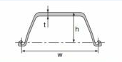
附录A 钢板桩规格参数

型号 | 尺寸规格 |  |  | 单根钢板桩 |  |  |  | 单根每米壁宽
Type | 宽度/w | 高度/h | 厚度/t | 截面积 | 理论重量 | 惯性矩 | 截面模数 | 截面积 | 理论重量 | 惯性矩 | 抗弯模量
Type | mm | mm | mm | cm² | kg/m | cm⁴ | cm³ | cm²/m | kg/m² | cm⁴/m | cm³/m
SP-Ⅱ | 400 | 100 | 10.5 | 61.18 | 48 | 1240 | 152 | 153 | 120 | 8740 | 874
SP-Ⅲ | 400 | 125 | 13 | 76.42 | 60 | 2220 | 223 | 191 | 150 | 16800 | 1340
SP-Ⅳ | 400 | 170 | 15.5 | 96.99 | 76.1 | 4670 | 362 | 242.5 | 190 | 38600 | 2270
SP-Ⅴ_{L} | 500 | 200 | 24.3 | 133.8 | 105 | 7960 | 520 | 267.6 | 210 | 6300 | 3150
SP-Ⅵ_{L} | 500 | 225 | 27.6 | 153 | 120 | 11400 | 680 | 306 | 240 | 8600 | 3820
SP-Ⅱ_{W} | 600 | 130 | 10.3 | 78.7 | 61.8 | 2110 | 203 | 131.2 | 103 | 13000 | 1000
SP-Ⅲ_{W} | 600 | 180 | 13.4 | 103.9 | 81.6 | 5220 | 376 | 173.2 | 136 | 32400 | 1800
SP-Ⅳ_{W} | 600 | 210 | 18 | 135.3 | 106 | 8630 | 539 | 225.5 | 177 | 56700 | 2700

附录B 钢板桩材质及力学性能指标
表B.0.1 热轧钢板桩材质
等级 | 最小屈服强度ReH(kPa) | 最小抗拉强度(kPa) | 最小伸长度(%)
S240 GP | 240 | 340 | 26
S270 GP | 270 | 410 | 24
S320 GP | 320 | 440 | 23
S355 GP | 355 | 480 | 22
S390 GP | 390 | 490 | 20
S430 GP | 430 | 510 | 19
S460 AP | 460 | 550 | 17
表B.0.2 冷弯钢板桩材质
等级 | 最小屈服强度ReH(kPa) | 最小抗拉强度(kPa) | 最小伸长度(%)
S235 JRC | 235 | 340~470 | 26
S275 JRC | 275 | 410~560 | 22
S355 JRC | 355 | 490~630 | 22

附录C 水平地基反力系数
C.0.1 m法的水平地基反力系数应按下式确定：
K=mZ （C.0.1）
式中 K——水平地基反力系数（）；
m——水平地基反力系数随深度增大的比例系数（）；
Z——计算点距计算水底的深度（m）。
C.0.2 m值可通过水平荷载试验确定，当无试验资料时，可按表C.0.2选用。
表C.0.2 m值
地基土质情况 | m值（）
≥1的黏性土，淤泥 | 1000~2000
1＞≥0.5的黏性土，粉砂 | 2001~4000
0.5＞≥0的黏性土，中、细砂 | 4001~6000
＜0的黏性土，粗砂 | 6001~10000
砾石、砾砂、碎石、卵石 | 10001~20000
注：1 板桩墙在计算水底处的水平变位大于10mm时，m值可采取分层选取的方法，泥面下一定深度范围内土层的m值取表中下限值；
2 表中的砂土，当密实度为松散时取表中的下限值，密实度为密实时取上限值；
3 为土的液性指数。

附录D 腰梁与冠梁施工要求
图D.0.1 混合配筋预应力混凝土管桩冠梁构造图
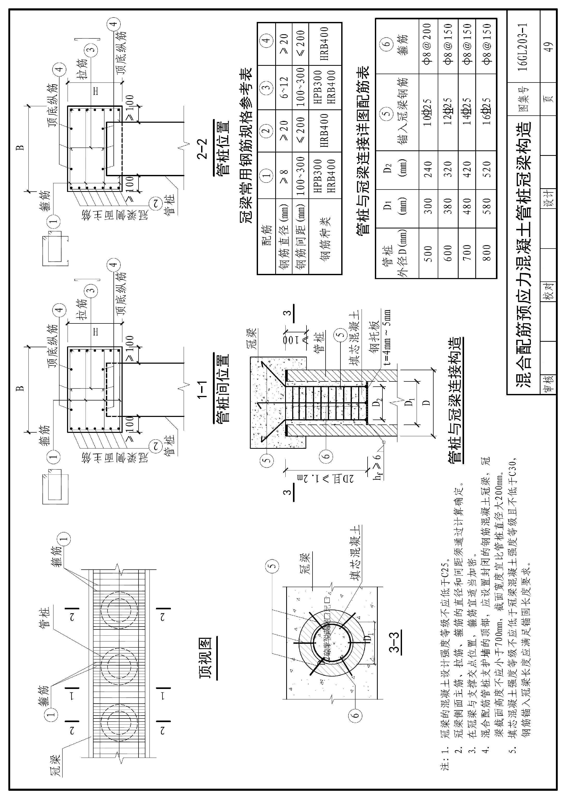

图D.0.2 混合配筋预应力混凝土管桩与腰梁连接构造图
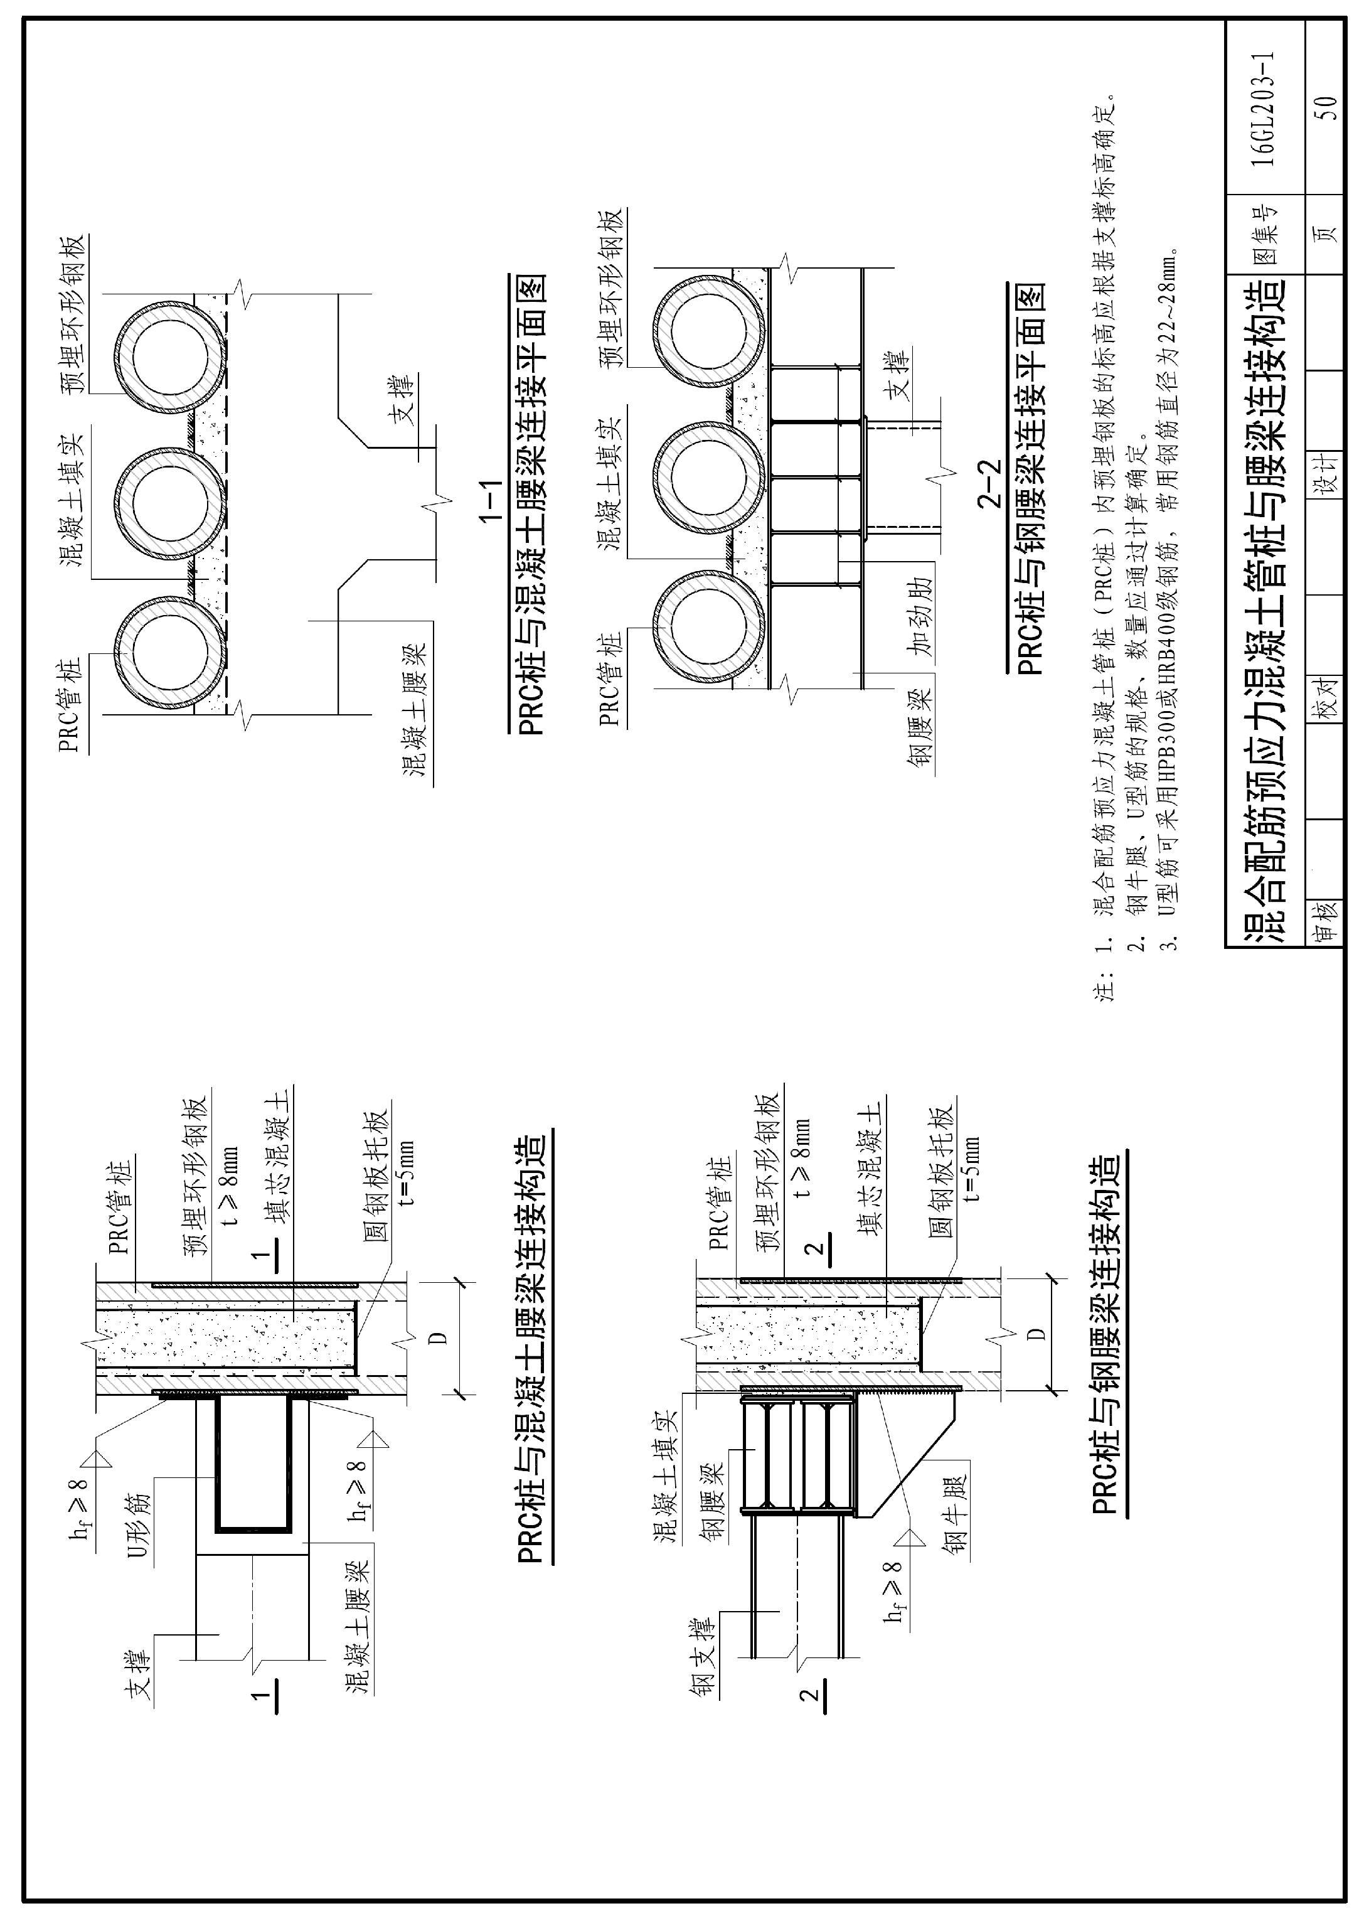

附录E 钢筋强度标准值
表E.0.1 预应力钢绞线强度标准值（N/mm²）
钢绞线结构 | 符号 | 公称直径  d（mm） | 极限强度标准值  f_{ptk}
1×3  （三股） | A^{S} | 8.6、10.8、12.9 | 1570
1×3  （三股） | A^{S} | 8.6、10.8、12.9 | 1860
1×3  （三股） | A^{S} | 8.6、10.8、12.9 | 1960
1×7  （七股） | A^{S} | 9.5、12.7、15.2、17.8 | 1720
1×7  （七股） | A^{S} | 9.5、12.7、15.2、17.8 | 1860
1×7  （七股） | A^{S} | 9.5、12.7、15.2、17.8 | 1960
1×7  （七股） | A^{S} | 21.6 | 1860

表E.0.2 高强度精轧螺纹钢筋强度标准值（N/mm²）
符号 | 公称直径  d（mm） | 屈服强度标准值  f_{pyk} | 极限强度标准值  f_{ptk}
A^{T} | 18、25、32、40、50 | 785 | 980
A^{T} | 18、25、32、40、50 | 960 | 1080
A^{T} | 18、25、32、40、50 | 1080 | 1230

表E.0.3 普通钢筋强度标准值（N/mm²）
牌号 | 符号 | 公称直径  d（mm） | 屈服强度标准值  f_{yk} | 极限强度标准值  f_{stk}
HPB300 | A | 6~22 | 300 | 420
HRB335  HRBF335 | B  B^{F} | 6~50 | 335 | 455
HRB400  HRBF400  RRB400 | C  C^{F}  C^{R} | 6~50 | 400 | 540
HRB500  HRBF500 | D  D^{R} | 6~50 | 500 | 630

附录F 十字形装配式基坑支护结构的施工工序
表F.0.1 十字形装配式基坑支护结构的施工工序
步骤 | 施工工序
1 | 第一层（顶层） | 开挖 | 开挖基坑深度至第一层十字形装配式格构单元锚索孔位置，并超挖0.5m以保证钻孔机能刚好调整至合适机位，并使用小型挖机进行坡面修整
2 | 第一层（顶层） | 锚索孔钻孔 | 第一层锚索孔钻孔，钻孔过程中应保证锚索孔大小、位置、长度、入射角等满足设计及规范要求
3 | 第一层（顶层） | 锚索安装和注浆 | 第一层锚索安装，注浆，可在水泥浆中加入早强剂以加快注浆体凝结速度；
4 | 第一层（顶层） | 开挖 | 开挖基坑深度至第一层十字形装配式格构单元肋梁长度位置，使用小型挖机进行坡面修整
5 | 第一层（顶层） | 格构单元的安装 | 第一层十字形装配式格构单元安装，用连接结构将第一层十字形装配式格构单元进行横向连接，
6 | 第一层（顶层） | 张拉锚索 | 注浆体达到张拉设计强度后，进行第一层锚索张拉
7 | 第二层 | 开挖 | 开挖基坑深度至第二层十字形装配式格构单元锚索孔位置，并超挖0.5m
8 | 第二层 | 锚索孔钻孔 | 第二层锚索孔钻孔
9 | 第二层 | 锚索安装和注浆 | 第二层锚索安装，注浆
10 | 第二层 | 开挖 | 开挖基坑深度至第二层十字形装配式格构单元肋梁长度位置，使用小型挖机进行坡面修整
11 | 第二层 | 格构单元的安装 | 先将第二层十字形装配式格构单元与对应的第一层十字形装配式格构单元进行竖向连接，再用连接结构将第二层十字形装配式格构单元进行横向连接
12 | 第二层 | 张拉锚索 | 注浆体达到张拉设计强度后，进行第二层锚索张拉
13 | 其他层 | 重复第二层的步骤直至所有十字形装配式格构单元安装完成
14 | 维修管理、锚索退锚、十字形装配式格构单元回收

附录G 基坑涌水量计算
G.0.1 群井按大井简化的均质含水层潜水完整井的基坑降水总涌水量可按下列公式计算（图G.0.1）：
（G.0.1）
式中：Q──基坑降水的总涌水量(m3/d)；
k──渗透系数(m/d)；
H₀──潜水含水层厚度(m)；
s₀──基坑水位降深(m)；
R──降水影响半径(m)；
r₀──沿基坑周边均匀布置的降水井群所围面积等效圆的半径(m)；可按计算，此处，A为降水井群连线所围的面积。
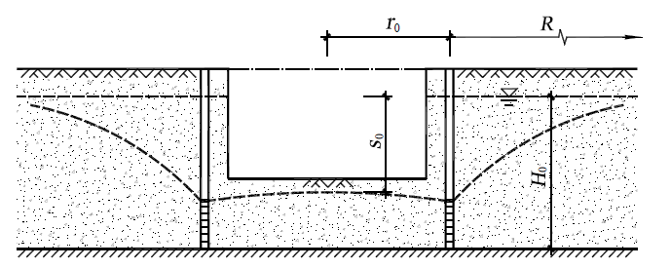
图G.0.1 按均质含水层潜水完整井简化的基坑涌水量计算
G.0.2 群井按大井简化的均质含水层潜水非完整井的基坑降水总涌水量可按下列公式计算（图G.0.2）：
（G.0.2-1）
（E.0.2） （G.0.2-2）
式中：h──基坑动水位至的含水层底面的深度(m)；
l──滤管有效工作部分的长度(m)。
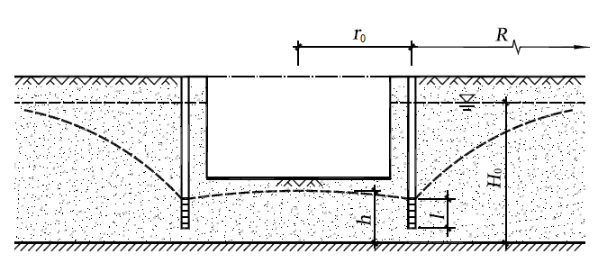
图G.0.2 按均质含水层潜水非完整井简化的基坑涌水量计算
G.0.3 群井按大井简化的均质含水层承压水完整井的基坑降水总涌水量可按下列公式计算(图G.0.3)：
（G.0.3）
式中：M──承压含水层厚度(m)。
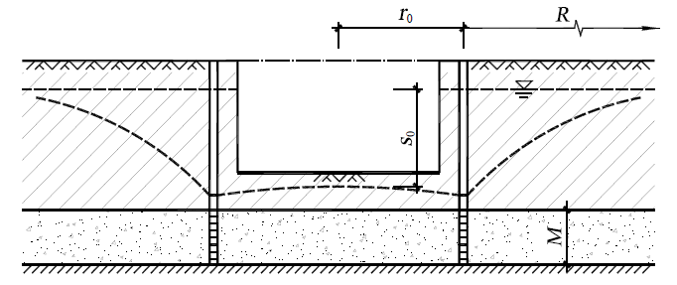
图F.0.3 按均质含水层潜水非完整井简化的基坑涌水量计算
G.0.4 群井按大井简化的均质含水层承压水非完整井的基坑降水总涌水量可按下式计算（图G.0.4）：
（G.0.4）
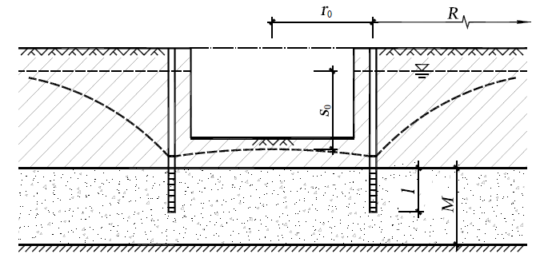
图G.0.4 按均质含水层承压水非完整井简化的基坑涌水量计算
G.0.5 群井按大井简化的均质含水层承压～潜水非完整井的基坑降水总涌水量可按下式计算（图G.0.5）：
（G.0.5）
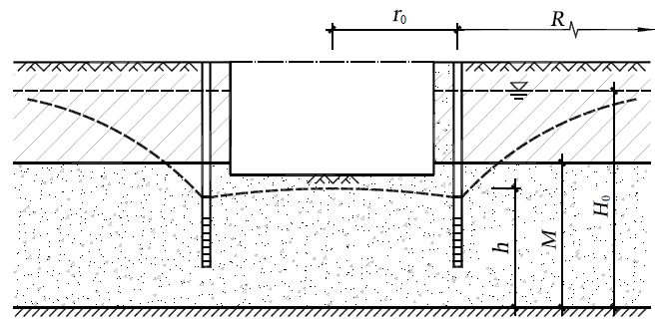
图G.0.5 按均质含水层承压～潜水非完整井简化的基坑涌水量计算

规程用词说明

1 为便于在执行本规程条文时区别对待，对于要求严格程度不同的用词，说明如下：
1）表示很严格，非这样做不可的：
正面词采用“必须”，反面词采用“严禁”。
2）表示严格，在正常情况下均应这样做的用词：
正面词采用“应”，反面词采用“不应”或“不得”。
3）表示允许稍有选择，在田间许可是首先应这样做的用词：
正面词采用“宜”，反面词采用“不宜”。
4）表示有选择，在一定条件下可以这样做的，采用“可”。
2 条文中制定应按其他有关标准、规范执行时，写法为“应符合……的规定”。非必须按所指定的标准、规范或其他规定执行时，写法为“可参照……”。

引用标准名录

1 《建筑基坑支护技术规程》 JGJ 120
2 《建筑基坑工程监测技术规范》 GB 50497
3 《建筑地基基础设计规范》 GB 50007
4 《建筑地基基础工程施工质量验收规范》 GB 50202
5 《装配式混凝土结构技术规程》 JGJ1
6 《钢结构设计规范》 GB 50017
7 《冷弯薄壁型钢结构技术规范》 GB 50018
8 《钢结构工程施工质量验收规范》 GB 50205
9 《工程结构可靠性设计统一标准》 GB 50153
10 《建筑钢结构焊接技术规程》 JGJ 81
11 《广西岩土工程勘察规范》 DBJ/T45-002
12 《广西膨胀土地区建筑勘察设计施工技术规程》 DB45/T396
13 《建筑基坑工程监测技术规程》 DBJ/T45-011
XXX
XXXX-XXX
DBJ

广西壮族自治区工程建设标准
DBXX/XX–2016

装配式基坑支护结构技术规范
Technical code for Retaining and Protection of Precast Excavation

征集意见稿

条文说明

注：为了准确理解本规范的技术规定，按照《工程建设标准编写规定》的要求，编制组编写了《装配式基坑工程技术规范》条文说明。本条文说明的内容均为解释性内容，不应作为标准规定使用。
目 录
1 总则 70
3 基本规定 71
3.1 设计原则 错误!未定义书签。71
3.2 勘察要求与环境调查 错误!未定义书签。71
4 钢板桩支护 73
4.3 设计计算 73
4.4 施工 74
4.5 回收 错误!未定义书签。75
5装配式预应力鱼腹梁钢支撑 76
5.1 一般规定 76
5.2 预应力鱼腹梁支撑体系的组成 76
5.3 设计计算 错误!未定义书签。76
6预制桩支护 78
6.1 一般规定 78
6.2 施工与监测要求 错误!未定义书签。78
7 十字形格构装配式支护 79
7.1 一般规定 错误!未定义书签。79
7.2 材料 79
7.3 设计计算 错误!未定义书签。79
7.4 施工 错误!未定义书签。80
7.5 质量检验 80
7.6 回收 80
8 地下水控制 81
8.1 一般规定 81
8.3 降水 81
8.4 集水明排 81
9 基坑开挖与监测 82
9.1 基坑开挖 82
9.2 基坑监测 82

1 总 则

1.0.1 本条款明确了制定本规程的目的和指导思想。尽管行业标准《建筑基坑支护技术规程》（JGJ 120）是目前最权威的基坑支护技术规程，较好地规范了基坑支护设计、施工与基坑开挖工作中的不当行为，但从装配式基坑支护结构在广西地区的应用来看，针对性还不是太强。为了使广西地区装配式基坑工程的勘察、设计、施工和监控工作等做到规范化，达到技术先进、经济合理、节能环保，确保基坑边坡的稳定以及基坑周围建筑物、道路及地下设施的安全。
装配式基坑工程涉及建设单位、设计单位、施工单位和监测单位等，此外，其他相关的各参与方也应遵守和执行本规范的规定。
1.0.2 本条款是对本规程适用范围的界定。主要适用于广西地区各类工业和民用建筑工程的基坑、市政工程中排水管道、沟槽、地铁、隧道支护等。对于本规程未作规定的其它支护方法，并非排除不可使用，仍可参照使用。
1.0.3 影响装配式基坑支护设计、施工与基坑开挖的因素很多，主要有：
1 基坑工程设计与施工方案；
2 建设场地的工程地质与水文地质条件；
3 邻近建（构）筑物、设施、管线、道路等的现状及使用状态；
4 基坑工程施工工期；
5 作业条件。
装配式基坑支护设计、施工与基坑开挖应综合考虑以上因素的影响，制定合理的设计、施工与基坑开挖方案，方案应经监测单位技术负责人签字加盖项目负责人注册岩土工程师执业印章后报基坑工程设计单位审查，获认可后，并报有关部门审批，通过审批后，由监测单位组织和实施监测。
1.0.4 装配式基坑工程需要遵守的规范、规程和标准很多，本规程只是其中之一。本规程与相关的规范、规程和标准进行了合理的分工和衔接，执行时尙应符合相关规范、规程和标准的规定。
3 基本规定
3.1 设计原则
3.1.3 本条款明确了基坑支护应满足的功能要求，按现行国家行业标准《建筑基坑支护技术规程》JGJ 120的有关规定执行。
3.1.11 装配式基坑工程设计前应详细掌握基坑及周边环境资料，一些工程事故的产生就源于设计时原始资料的缺失或不实，以下两个案例充分体现了这一点：
1 某工程由于没有了解到坑边存在自来水管，基坑变形过大致使水管爆裂，大量水的涌入致使基坑坍塌；
2 某工程开挖致使邻近建筑产生过大沉降，经深入调查，设计时考虑的邻近建筑基础形式为桩基础，而实际基础形式为天然地基经地基处理后的浅基础。
施工过程中，基坑周边的环境条件可能产生变化，如邻近空地进行道路、河道或地下隧道施工、基坑开挖等等，存在相互影响；设计应根据环境条件的变化及时调整设计方案。
施工单位进场后，根据施工需要，基坑周边条件也有可能产生变化，如堆场的位置、堆载的大小、塔吊位置、施工道路、出土口等等，设计根据最终确定的施工方案复核围护方案的安全度。
基坑工程涉及的影响因素众多，设计和施工前应对邻近已完成的基坑工程进行调研，了解其成功的经验和存在的问题，作为项目设计与施工的参考。
3.1.15 装配式基坑工程由于存在众多不确定因素而使设计理论、计算参数等与实际情况存在一定差距，通过施工过程中的现场监测，可以及时了解基坑的安全状况，对设计成果进行检验，必要时调整设计和施工方案，确保安全。
3.2 勘察要求与环境调查
3.2.1 基坑勘察应在主体建筑物岩土工程详勘阶段进行，主要是因为在选址、初勘时建筑总平图尚未最后确定，地下室范围、具体尺寸及深度无法提供。由于在详勘时很难在用地范围外布置勘探点，因此在本条中提出，当已有工程勘察资料不能满足基坑工程需要时，尚应进行补充勘察。
3.2.2 本条规定了基坑工程勘察需查明的情况，内容规定了5款，其中第3款应包含查明地下水的历史最高水位，着重是最近4~5年的最高水位。
3.2.6 本条规定了基坑工程勘察报告应具备的内容，所列内容能满足基坑工程设计和施工的需要。
3.2.7 环境保护是深基坑工程的重要任务之一，在建筑物密集、交通流量大的城区尤其突出。由于对周边建（构）筑物和地下管线情况不了解，就盲目开挖造成损失的事例很多，有的后果还十分严重。所以一定要事先进行环境状况的调查，设计、施工时才能有针对性地采取有效的保护措施。对地面建筑物可通过观察访问和查阅档案资料进行了解，对地下管线可通过地面标志、档案资料进行了解。有的城市建立有地理信息系统，能提供更详细的资料。如确实搜集不到资料，应采用开挖、物探、专用仪器或其它有效方法进行探测。
3.2.9 基坑周边环境条件式支护结构设计的重要依据之一。城市内的新建建筑物周围通常存在既有建筑物、各种市政地下管线、道路等，而基坑支护的作用主要是保护其周边环境不受损害。同时，基坑周边既有建筑物荷载会增加作用在支护结构上的荷载，支护结构的施工也需要考虑周边建筑物地下室、地下管线、地下构筑物等的影响。实际工程中因对基坑周边环境因素缺乏准确了解或忽视而造成的工程事故经常发生，为了使基坑支护设计具有针对性，应查明基坑周边环境条件，并按这些环境条件进行设计，施工时应防止对已造成损坏。
3.2.10 本条对分布有重要地下管线的基坑工程提出了勘察调查方法的要求。
4 钢板桩支护
4.3 设计计算
4.3.2 钢板桩支护结构作为分析对象时，直接或间接作用在钢板桩支护结构上的力作用为荷载。除土体直接作用在钢板桩支护结构上形成土压力之外，周边建筑物、施工材料、设备、车辆等荷载虽未直接作用在钢板桩支护结构上，但其作用通过土体传递到钢板桩支护结构上，也对钢板桩支护结构上土压力的大小产生影响。土的温度变化也会使土压力发生改变。本条列出影响土压力的各种因素，其目的是为了在土压力计算时，要把各种影响因素考虑全面。基坑周边建筑物、施工材料、设备、车辆等附加荷载传递到钢板桩支护结构上的附加竖向应力的计算，应符合现行国家行业标准《建筑基坑支护技术规程》JGJ 120 的相关规定进行计算。
4.3.3 作用在钢板桩上的荷载应按要求进行组合：（1）施工期间荷载组合：施工期钢板桩所承受的重力、基坑开挖各阶段的土压力、水压力和其他在施工期间出现的可变荷载进行组合；（2）使用期间基本荷载组合：使用期间出现的永久荷载（包括钢板桩所受的重力、上部荷载、土压力、水压力、扬压力）和其他较常出现的可变荷载进行组合，作为永久性钢板桩的设计依据；（3）偶然荷载组合：确定作用于钢板桩的偶然荷载，进行荷载效应的偶然组合，作为设计校核的依据。
4.3.9 图中$P_{\text{ak}}$表示支护结构外侧第i层土中计算点的主动土压力强度标准值（kPa）,当$P_{\text{ak}}$<0时，取$P_{\text{ak}}$=0；$P_{s}$表示土对挡土构件的分布反力。$P_{\text{ak}}$、$P_{s}$的相关计算参照现行国家行业标准《建筑基坑支护技术规程》 JGJ 120的相关规定。
4.3.11 基坑工程的倒塌或破坏会对基坑开挖及其周边环境造成很大程度的不利影响，因此基坑工程设计的首要任务是要避免开挖过程中基坑的倒塌或破坏，因而必须进行稳定性分析。基坑的稳定与基坑的地质条件及钢板桩支护结构体系本身的变形稳定攸关。基坑失稳一般可分为两种主要形态；第一类，因基坑土体强度不足、地下水渗流作用而造成基坑失稳，包括基坑内外侧土体整体滑动、基坑底土体隆起、管涌渗漏等导致基坑破坏；第二类，因支护结构体系的强度、刚度或稳定性不足引起支护体系破坏而造成基坑倒塌或破坏。
4.3.12 本条是对悬臂钢板桩支挡结构嵌固深度验算的规定，是绕挡土构件底部转动的整体极限平衡，控制的是挡土构件的倾覆稳定性。
4.3.13 本条是对单支点钢板桩支挡结构的嵌固深度验算的规定，是绕支点转动的整体极限平衡，控制的是钢板桩挡土构件嵌固段的踢脚稳定性。
4.3.14 当钢板桩挡土构件底端以下存在软弱下卧层土层时，滑动面很容易在该部分软弱夹层中形成，其破坏面与圆弧面相去甚远，圆弧滑动面分项的瑞典条分法不再适用，为能较好的反映这一实际情况，应考虑非圆弧滑动面的情况。
4.3.16~4.3.18 对深度较大的基坑，当钢板挡土构件嵌固深度较小、土的强度较低时，土体从钢板桩挡土构件底端以下向基坑内隆起挤出是锚拉式钢板桩支挡结构和支撑式钢板桩支挡结构的一种破坏模式。这是一种土体丧失竖向平衡状态的破坏模式，由于锚杆和支撑只能对钢板桩支护结构提供水平方向的平衡力，对隆起破坏不起作用，对特定基坑深度和土性，只能通过增加钢板桩挡土构件嵌固深度来提高隆起稳定性。
本规程抗隆起稳定性的验算方法，采用目前常用的地基极限承载力的Prandtl（普朗德尔）极限平衡理论公式，但Prandtl理论公式的有些假定与实际情况存在差异，具体应用有一定局限性。如：对无粘性土，当嵌固深度为零时，计算的抗隆起安全系数$K_{hσ}$=0，而实际上在一定基坑深度内是不会出现隆起的。因此，当钢板桩挡土构件嵌固深度很小时，不能采用该公式验算坑底隆起稳定性。
抗隆起稳定性计算是一个复杂的问题。需要说明的是，当按本规程抗隆起稳定性验算公式计算的安全系数不满足要求时，虽然不一定发生隆起破坏，但可能会带来其他不利后果。由于Prandtl理论公式忽略了钢板桩支护结构底以下滑动区内土的重力对隆起的抵抗作用，抗隆起安全系数与滑移线深度无关，对浅部滑移体和深部滑移体得出的安全系数是一样的，与实际情况有一定偏差。基坑外钢板桩挡土构件底部以上的土体重量简化为作用在该平面上的柔性均布荷载，并忽略了该部分土中剪应力对隆起的抵抗作用。对浅部滑移体，如果考虑钢板桩挡土构件底端平面以上土中剪应力，抗隆起安全系数会明显提高；当滑移体逐步向深层扩展时，虽然该剪应力抵抗隆起的作用在总抗力中所占比例随之逐渐减小，但滑动区内土的重力抵抗隆起的作用则会逐渐增加。如在抗隆起验算公式中考虑土中剪力对隆起的抵抗作用，钢板挡土构件上的土压力也会相应增大，会降低钢板桩支护结构的安全性。因此，本规章抗隆起稳定性验算公式，未考虑该剪应力的有利作用。
4.3.19 本条款以最下层支点为转动轴心的圆弧滑动模式的抗隆起稳定性验算方法是我国软土地区习惯采用的方法。实际工程中常常以这种方法作为钢板桩挡土构件嵌固深度的控制条件。该方法假定破坏面为通过桩、桩底的圆弧形，以力矩平衡条件进行分析。现有资料中，力矩平衡的转动点有的取在最下道支撑或锚拉点处，有的取在开挖面处。本规程验算公式取转动点在最下道支撑或锚拉点处。在平衡力系中，桩在转动点截面处的抗弯力矩在嵌固深度近于零时，会使计算结果出现反常情况，在正常设计的钢板桩挡土构件嵌固深度下，与总的抵抗力拒相比所占比例很小，因此在公式（4.3.19）中被忽略不计。
4.3.25 使用工况按每延米计算，施工工况按单个构件计算。
4.3.26 我国现行《钢结构设计规范》GB50017-2003中，常用建筑钢号的材料抗力分项系数Q235钢为1.087，Q345钢、Q390钢、Q420钢为1.111。由于各国或地区所采用钢号、延展度要求、材料尺寸偏差等不一致，力学性能指标的统计资料不能完全统一，故对于国外进口钢板桩，其材料抗力分项系数在本规范中保守起见取为1.15，有充分经验后可酌情减小。
4.3.27 U型钢板桩锁口位于截面中和轴上，受弯时剪力最大，若锁口咬合不牢，承受剪力后错动，会造成截面抵抗矩降低，国内对于钢板桩的截面折减系数尚无统一规定。根据BS EN 1993-5，折减系数与钢板桩所入土层、钢板桩单元形状、钢板桩施工方式、钢板桩支承方式及锁口处理方式等有关，宜通过试验或设计经验确定（此外，若钢板桩3片一组进行焊接后成墙，则同Z型钢板桩一样，断面弹性抵抗距不折减）。
4.3.28 本条参照欧洲标准EN 1993-5。
4.3.35 钢板桩与腰梁的连接可采用油毡，当受力比较大的基坑，宜在腰梁与钢板桩间填充混凝土。
4.4 施工
4.4.1 本条强调钢板桩结构的施工方法和施工顺序应根据设计要求、结构特点、现场条件及施工条件等因素综合考虑。
4.4.7 在正式施工前，按照施工组织设计中的施工工艺要求进行沉桩及拔桩试验，确定不同地质条件下适合沉桩和拔桩工艺，确保工程质量的重要途径。
4.4.10 钢板桩沉桩设置导桩、导梁和导向架等装置是为了控制沉桩偏位，以往的工程沉桩经验表明，凡设置导桩、导梁和导向架的钢板桩墙施工，其偏位容易得到控制。
4.4.11~4.4.12 屏风式打入法是指首先将20根~30根桩打入足够的深度，使它们不需要导向架也能立稳，然后先在桩墙两端打入（1~2）根桩，再将中间的桩也打入相同的深度。重复以上操作，将整个打桩工作分几次完成，最后将全部钢板桩打至最终深度。每次打桩的入土深度应限在2m~3m内。屏风式打入法的缺点是需要使用大型机具，且需要多次移动打桩机，因此作业任务繁重。但此法适用于打桩精度要求较高的工程，因它可以阻止钢板桩的倾斜、扭转和曲折。
4.4.13 根据以往各地区施工经验，钢板桩施工可施工的转弯半径不得小于8m，当小于8m时钢板桩锁扣部位难于扣拢，故设计和施工时尽量避免出现较大转角，若不可避免时应按转角桩处理方法进行处理。
4.4.14 接长钢板桩时，在其腹板内侧和翼缘外侧加焊钢板既解决了因锁扣不能施焊造成的断面消弱，同时也不影响锁扣的平直通顺。钢板桩接长的焊缝一般只在腹板和侧板处施焊，使接长焊缝断面受到消弱。故规定每根钢板桩的接头只允许有一个，且相邻接头要错开足够距离。
4.4.16 起吊焊接接长钢板桩时，使翼缘朝上是为了使接长处的翼缘处于受压区，以免产生变形。同时也可以避免起吊钢板桩时端部锁口拖地造成损坏。
4.4.17 根据钢板桩的类型和长度采用2点起吊或3点起吊。确定悬吊钢丝的间距，使得钢板桩在自重作用下产生挠度尽可能小。假如2点起吊，那么两个起吊点设在距钢板桩两端1/4桩长的地方，这样可使由自重引起的弯矩降到最低。
4.5 回收
4.5.1 钢板桩的拔出时间宜在基坑回填之后，拔出钢板桩前，应先将支撑及其他设施从上到下陆续拆除，并仔细研究拔桩方法顺序、拔桩时间及土孔处理，否则，由于拔桩的振动影响，以及拔桩带土过多会引起地面沉降和位移，会给已施工的地下结构带来危害，并影响邻近原有建（构）筑物或地下管线的安全。
4.5.2 拔桩前，也可通过计算得出拔桩阻力的大小，直接作用于钢板桩面上的，取土体摩擦阻力系数进行计算；作用于钢板桩扣接处，应根据材料特性、充填情况、工艺试验等确定。
4.5.5 对拔桩后留下的桩孔进行回填处理主要是桩孔会引起周围土体位移及沉降，并由此造成临近建（构）筑物等的破坏。
5装配式预应力鱼腹梁钢支撑
5.1 一般规定
5.1.1 装配式鱼腹梁支撑体系的平面布置具有为基坑施工提供较大的作业面等优点，为保证支撑力的传递、对变形的约束和地下结构施工的便利，需作一些相应的规定。
5.1.2 装配式鱼腹梁支撑体系的竖向承载能力较小，所以其支撑结构不能兼作施工平台或栈桥，设计时也不考虑承受竖向施工荷载的作用，所以施工机械不能直接跨越或停放于其上。
5.1.3 装配式鱼腹梁支撑体系所有的构件均由螺栓连接装配而成，支撑结构的架设按从上而下的顺序分层进行，基坑的土方开挖也分层由上而下开挖。支撑拆除时，是在做换撑后，由下而上逐层拆除。只有施工工况与支护结构的设计工况相一致，才能确保基坑的安全。
5.1.5 通过对支撑轴力监测，才能实现信息化施工。当支撑轴力达到或超过预警值时，可以通过支撑轴力的调整，以达到控制变形的目标，这只是一种处理措施，也可以通过加强支撑等措施来处理。
5.1.6 本条给出了支撑拆除的要求。
5.2 预应力鱼腹梁支撑体系的组成
5.2.1 装配式鱼腹梁支撑体系由不同功能的标准件和辅助件构成，本条通过平面布置图，给出了各个构件的位置、构件名称。
5.2.2 本条给出小跨度鱼腹梁和大跨度鱼腹梁结构型式及各部位的名称。
5.3 设计计算
5.3.1 本条给出了装配式鱼腹梁支撑体系中的标准件和非标准件材料选用要求，当H型钢为300*300规格以下时其钢材仅有Q235型号的，当需要使用这些规格的H型钢，则按Q235型号的钢材选用。
5.3.3 本条给出了装配式鱼腹梁支撑体系整体受力与变形计算时对计算模型选取的相关要求，提供了各类构件的计算单元选择建议。
5.3.4 本条给出了装配式鱼腹梁支撑体系构件的截面承载力计算和变形验算的相关规定，以统一计算标准。
5.3.5 装配式鱼腹梁支撑体系在鱼腹梁、对撑和角撑位置按成对配置原则设立了系列立柱，通过托梁、托架，将支撑构件与立柱联系在一起，约束了支撑构件的竖向位移。此外，又通过盖板、连系件将多根平行的H型构件横向约束在一起，从而使鱼腹梁、对撑和角撑等支撑构件的平面稳定性得到增强，经实际工程检验和组合构件的稳定性验算，规定支撑构件（即组合后对撑和角撑）的长细比不应大于150，连系构件（即鱼腹梁上的系杆和角撑与对撑上的联系干）的长细比不应大于400。
5.3.6 本条给出了装配式鱼腹梁支撑体系的构造设计与预应力控制值和施加的相关规定，要求本支撑体系中的标准件之间应采用螺栓连接。规定了施加预应力时，支撑与托梁之间应采用U型卡连接，以释放立柱对支撑的变形约束，同时防止支撑变形引起的立柱的侧向位移。当预应力施加完成后，才能将支撑与托梁锁定在一起。
装配式鱼腹梁支撑体系是通过施加预应力来控制基坑的变形，其预应力的施加值应根据变形控制要求来确定。
5.3.7 本条规定了装配式鱼腹梁支撑体系承担的水平作用力计算方法，考虑到基坑开挖前需对支撑体系施加预应力，故规定了在坑外土体中设置被动土弹簧，以模拟施加预应力时的坑外被动土抗力。
对于装配式鱼腹梁支撑体系的刚度计算，分别考虑了对撑或角撑的平均刚度与鱼腹梁的平均刚度的组合，可按现行建筑基坑支护技术规程的规定取值。对于鱼腹梁的平均刚度计算是比较困难了，经大量的工程实际反算，当为FS小鱼腹梁时，取平均刚度为2.0kN$m/m$；当为SS大鱼腹梁时，取其平均刚度为1.5kN$m/m$。
5.3.8 本条给出了鱼腹梁结构型式与标准尺寸模数。
5.3.9 本条给出了鱼腹梁结构构造要求，以保证鱼腹梁受力后的局部稳定性，按标准尺寸模数确定的鱼腹梁，其腹板的稳定性已验算满足要求。
5.3.10 鱼腹梁承受其跨度区域内由竖向围护结构传递的水土压力，通过两端的连接件将作用于其上的荷载传递至对撑和角撑中。钢绞线通过施加预应力来提高鱼腹梁的支撑刚度，本条文给出了钢绞线的数量计算方法。考虑到钢绞线与张拉端、桥架球头之间的摩擦力对施加预应力的影响，经试验测定，这个摩擦力造成的损失与鱼腹梁的跨度有关（或腹杆的数量有关，即腹杆上的桥架球头与钢绞线接触的数量），约占预应力施加值的3%~5%，除通过增加减摩措施外，则计算的预应力量另加上5%作为预应力损失值，即可修正这种因接触摩擦引起的预应力损失值。
5.3.11 本条给出了鱼腹梁的杆件强度验算。由于在鱼腹梁中设置了立柱、托梁和托架，对鱼腹梁的竖向、水平向的变形给予了约束，其稳定性不需另行验算。通过有限元分析和现场自动监测数据分析，其温度、自重及立柱沉降均对鱼腹梁的强度和稳定性产生影响，但通过控制安装精度和设定的监测预警值，其影响均可控制在安全范围之内。由于分析计算这些影响较繁杂，故在设计验算中只给出基本的强度验算，其它按构造要求、装配精度和沉降控制来保证其安全性。
5.3.13 围檩与支撑构件之间全部采用螺栓连接，为保证作用力传递的安全可靠，本条给出了连接螺栓的验算方法。装配式钢支撑采用的是低预紧力的高强材质螺栓，现行的钢结构设计规范并未给出这类螺栓的承载力计算公式。为确定该类螺栓的承载力计算方法。本规范采用钢结构设计规范中普通螺栓的承载力公式。
5.3.14 根据基坑支护结构的剖面计算得到的支撑受力值将由角撑和对撑来承担，由多根H型构件组成的角撑及对撑，通过系杆和盖板组成一个整体受力构件，本条给出了对其强度和稳定性进行验算的方法。其对撑或角撑的受力值是由整体计算结果得到的。
6 预制桩支护
6.1 一般规定
6.1.1 通过预制桩与灌注桩力学性能分析比较及工程应用，人们对预应力预制桩的抗剪强度、抗弯承载力的认识逐步有了提高。其实，预应力预制桩用于支护结构的最大问题是预应力预制桩的脆性破坏和接头施工质量。
6.1.2 预制桩支护应用于基坑工程在我国已有10多年的历史，支护形式主要有悬臂支护、桩-锚支护、桩-撑支护。为了保证预制桩基坑工程安全促进预制桩支护技术的健康发展，对基坑工程中的预制桩支护形式做一些限制。有条件的地区，在逐步积累经验后可以适当放宽适用范围。
6.1.2~6.1.4 标准试验时，PHC、PC管桩为受拉区钢筋拉断的脆性破坏模式，PRC管桩为受压区混凝土破坏的模式相对较好。因此，宜优先选用PRC管桩。条件许可时，采用上下组合桩支护可以节省工程造价。对各种支护结构适用条件的限制，主要为了控制管桩扰度或挠曲变形。当计算的扰度或挠曲变形超过限制要求时，可以采用增加锚杆或支撑排数、减少排桩间距、调整管桩直径等方法减少挠度或挠曲变形值。
6.1.5 用于支护的预制桩原则上应宜用单节桩，当需要接桩时应严格控制接头数量。连接时采用端板对端板的可靠焊接或套箍连接，是保证等强度连接的关键。排桩间距要求主要考虑排桩外侧土体形成拱效应的条件。式（6.1.8）参考了现行国家行业标准《建筑桩基技术规范》JGJ 94的相关规定。当采用排桩-预应力锚杆、复合土钉支护时，采取喷射混凝土等措施后，该间距可以适当放宽。
6.1.6 本条为强制性条文，对预制桩接头处的抗弯、抗剪承载力作出了明确的规定。接头处桩身强度往往因施工、制作、焊接、人为等原因造成强度的损失，设计时应考虑这种可能性。
6.2 施工与监测要求
6.2.5 本条明确预制桩基坑工程报警值的确定，除应满足设计与现行国家标准《建筑基坑工程监测技术规范》GB 50497的要求外，当预制桩裂缝、挠曲变形、锚杆张拉锁定后应力损失值超过本规范限值时，应立即报警。预制桩裂缝控制条件是基于控制桩身抗弯承载力量值。预制桩挠曲变形控制条件，是基于防止和控制预制桩脆性破坏的发生。锚杆预应力损失的控制是基于支护桩变形的控制。
7 十字形格构装配式支护
7.1 一般规定
7.1.1 目前，格构锚固结构主要应用于公路或铁路的边坡防护工程、滑坡治理工程，能适用多种岩土体或土层，特别适用于硬粘土或分布有风化岩的地层。但为使主动防护的预应力锚索能够产生足够大的锚固力，对于一些土层与注浆体粘结强度标准值过小的土层，如完全松散或淤泥质土体，不能应用格构锚固结构。另一方面，由于格构梁的尺寸比较大，在锚固力作用下，防止了坡体表面开裂、表层坡面受到防护。
7.1.3 钢结构具有施工周期短、格构单元重量轻、更利于批量预制加工、安全度高、设计弹性大、适应不同气候和不同环境条件能力强、施工工程无污染、噪音低、无粉尘污染、绿色环保等优势，因此十字形格构装配式支护格构单元宜采用钢结构。
7.1.5 格构单元的横向连梁与竖向肋梁呈十字正交，在肋梁与连梁交叉处通常设置锚索或锚杆与之一起构成复合结构。
7.2 材料
7.2.2~7.2.4 锚杆杆体材料的选择受其抗拉强度设计值、地层和施工环境等因素的影响。当锚杆拉力设计值较大、施工场地狭小、锚固的地层强度较高时，宜选用钢绞线或高强精轧螺纹钢筋作为杆体。并且，钢筋及预应力筋的强度按现行国家标准《钢筋混凝土用钢》GB 1499、《钢筋混凝土用余热处理钢筋》GB 13014、《中强度预应力混凝土用钢丝》YB/T156、《预应力混凝土用螺纹钢筋》GB/T 20065、《预应力混凝土用钢丝》GB/T 5223、《预应力混凝土用钢绞线》GB/T 5224等的规定给出，其应具有不小于95%的保证率。
7.2.5 为实现装配整体式结构的整体受力性能，格构单元之间的连接应采用机械连接的方式。
7.2.10 锚杆一次注浆可采用纯水泥浆或水泥砂浆，二次高压注浆应采用纯水泥浆。
7.2.16 外加剂使用时必须慎重，应充分考虑地层和地下水成分，以及水泥特性及其适应性，水泥浆中氧化物、硫酸盐、硝酸盐总量不得超过外加剂重量的0.1%。采用外加剂还必须通过试验确认，不得影响浆体强度和粘结性能，以及杆体的耐久性。同时使用两种以上外加剂时，应进行外加剂兼容性试验。
7.3 设计计算
7.3.2 参照公路及铁路边坡支护中格构锚固结构，截面宽度最少宜为300mm，最大宜为800mm，截面高度最少宜为200mm，最大宜为600mm。同时，为了增强格构单元中间土体的土拱效应，取格构单元截面宽度800mm，截面高度200mm。
7.3.3 钢结构格构单元采用4根200×100方管搭设主骨架是比较合理的，而目前市面上常用的200×100型号的钢材仅有三种，分别为200×100×6、200×100×8、200×100×10型号方管。因此，可以通过运用悬臂梁法对这三种型号的方管对应的截面尺寸反算出其对应的最大锚固力，进行确定不同型号格构单元下锚固力范围。
7.3.6 十字形格构装配式基坑支护结构作为预应力锚索柔性支护体系，在强大的预应力的作用，基坑内侧变形很小，在基坑变形很小的条件下，土体不能达到极限平衡状态，因此不宜用经典土压力理论计算基坑的土压力。
7.3.7 通过大量工程应用发现，两种方法的计算结果与实际结果较为相近，因此建议采用这两种方法。
7.3.10 由于格构单元的肋梁与连梁的交叉节点即是锚索孔，因此锚杆的布置与格构单元的布置相一致。锚杆布置是以排和列的群体形式出现的，如果其间距太小，会引起锚杆周围的高应力区叠加，从而影响锚杆抗拔力和增加锚杆位移，即产生“群锚效应”，所以本条规定了锚杆的最小水平间距和竖向间距。
另外，锚杆间距过大会造成单根锚杆的锚固力过大，而出现应力集中现象，因此锚杆间距也不宜过大，建议锚杆的最大间距不宜大于4m。
理论上讲，锚杆水平倾角越小，锚杆拉力的水平分力所占比例越大。但是锚杆水平倾角太小，会降低浆液向锚杆周围土层内渗透，影响注浆效果。锚杆水平倾角越大，锚杆拉力的水平分力所占比例越小，锚杆拉力的有效部分减小或需要更长的锚杆长度，也就越不经济。同时锚杆的竖向分力较大，对锚头连接要求更高并使格构单元有向下变形的趋势。本条规定了适宜的水平倾角的范围值，设计时，应按尽量使锚杆锚固段进入粘结强度较高土层的原则确定锚杆倾角。
7.3.14 锚杆的锁定荷载应根据地层性状和使用要求确定。一般在土质较好的地层和对支护结构变形要求严格时取高值；反之取低值。
7.3.15 锚杆自由段是施加和保持预应力的必要条件，自由段长度最小值的规定有利于保持预应力的正常发挥。自由段长度过小，锚杆张拉锁定后的弹性伸长较小，锚具变形、预应力筋回缩等因素引起的预应力损失较大；同时受支护结构位移的影响也越敏感，锚杆拉力随支护结构位移增长幅度也越大。
7.3.18 为了使所有格构单元形成一个整体，宜采用刚性接头对格构单元进行刚性连接。同时为了安装与拆卸的方便，宜采用高强螺栓与三排四孔钢板进行机械连接。
7.4 施工
7.4.2 十字形格构装配式基坑开挖应分层开挖。并且每排格构单元也应分两层开挖，第一层开挖至格构单元锚索孔位置，并超挖0.5m（即钻孔作业面），以保证钻孔机能调整至合适机位，然后进行该排格构单元的锚索安装和注浆。之后才能继续开挖至格构单元肋梁长度位置，并进行格构单元的安装和连接。
7.4.8 由于锚杆存在预应力损失，应超张拉至锚杆轴向拉力设计值的10%。
7.5 质量检验
7.5.8 为了使十字形格构装配式基坑支护结构能够充分发挥其基坑支护功能，施工完成后须对格构单元及锚固结构进行定期检修及检测，对格构单元的加强板、垫板、三排四孔连接板、锚索的锚头、锚具、防腐保护系统等应严加保护。
7.6 回收
7.6.1 对格构单元的回收，以期达到重复利用、绿色环保的作用。
8 地下水控制
8.1 一般规定
8.1.1 本条列出了常用的地下水控制方法，并提出了地下水控制方案的确定原则。降水可以减小作用在支护结构上的侧压力，降低地下水渗流破坏的风险和支护结构的施工难度，但随之带来对周边环境的影响问题，因此需合理确定地下水控制方案，控制基坑降水对周边环境的影响。
根据具体工程特点，基坑工程可采用一种或多种地下水控制方法相结合的形式。如隔渗帷幕+坑内降水，隔渗帷幕+坑边控制性降水，降水+回灌，部分基坑边降水+部分基坑边截水等。降水或截水一般都需结合集水明排。
8.1.2 本节规定了对地下水控制的要求、基坑隔水和降水的常用方法，并强调应重视基坑降水对周边环境的影响和加强监测工作的必要性。
8.3 降水
8.3.2 表8.3.2 列出了各类井点的适用范围，当与表列范围相差较大或水文地质条件复杂的，应进行现场抽水试验确定降水方案。
8.4 集水明排
8.4.2 对于需要降水的土层，当降水深度较大时，用明沟集水井降水易产生流砂或管涌，不宜使用。
9 基坑开挖与监测
9.1 基坑开挖
9.1.1 基坑支护的安全、造价和工期紧密联系、相互影响。当支护结构的设计安全度较高，但基坑施工违规冒险作业，出现基坑事故的概率依然较高；相反，有些工程设计安全度不高，但设计对施工提出非常严格的要求，实际施工时也认真落实，工程取得了成功。因此，基坑工程规范、合理施工是成败的关键。实际工程中，土方开挖存在的问题较多，施工违规现象严重，不少基坑工程事故产生的直接原因就是土方开挖问题，应引起高度重视。
9.1.2 实际工程及三维数值分析结果表明，同样的开挖深度、同样的支护剖面，基坑平面尺寸不同时，稳定与变形性状差异较大。小型基坑空间效应好、暴露时间短，同样的支护剖面具有较高的安全度；大型基坑空间效应差、暴露时间长，同样的支护剖面具有较低的安全度。合理地安排土方开挖流程，及时施工支撑及地下结构，可以提高基坑安全度；反之，仅考虑挖土方便，不创造条件便于支撑尽快形成，增加了基坑风险。
9.1.3 采用锚杆或钢支撑时，为便于锚杆和钢支撑施工，挖土深度超过相应工况的设计控制要求。但是超挖直接威胁到基坑安全，某基坑因超挖坍塌后，经复核，由于超挖，最大支撑轴力增加约30%，围护墙的弯矩及剪力增加近20%，支护结构安全度明显下降。
9.1.4 钻孔作业面即锚索孔位以下0.5m，格构单元安装作业面即格构单元肋梁高度处。
9.1.5 降水前如开挖地下水位以下的土层，因地下水的渗流可能导致流砂、流土的发生，影响支护结构、周边环境的安全。降水后，由于土体的含水量降低，会使土体强度提高，也有利于基坑的安全与稳定。
9.2 基坑开挖
9.2.1 基坑工程监测项目的选择与基坑工程监测等级有关。基坑工程监测等级对应的基坑工程监测项目分为基坑工程开挖前和开挖后两部分，开挖后的起始时间应从基坑工程正式开始施工时算起。基坑工程监测项目主要依据国家标准《建筑基坑工程监测技术规范》GB50497和《建筑基坑支护技术规程》JGJ120，本次进行了全区调研，经过大量工程调研和征询专家意见，鉴于国家标准《建筑基坑工程监测技术规范》GB50497针对广西有所变化的内容主要包括以下方面：围护墙侧向土压力改为围护结构侧向土压力；地下水按类别分为基坑外地下水和基坑内地下水两部分，即对地下水的监测进行了细化；周边地表竖向位移、裂缝改为周边地表变形，包括裂缝、水平位移和竖向位移三部分，增加了水平位移，主要是经过多方调研，显示重要基坑周边地表进行水平位移监测是很有必要的，能更充分反映出基坑工程对周边地表的影响及能够为信息化施工提供可靠的依据；周边管线变形改为周边地下管网变形，周边管线的变形主要是对地下管网的监测，其他管线可通过巡视检查结合相关仪器进行。依据国家标准《建筑基坑工程监测技术规范》GB50497 监测项目分为“应测”、“宜测”和“可测”。
9.2.2 测点的位置应尽可能的反映监测对象的实际受力和变形状态，并应能反映受力及变形状态的发展趋势，以保证对监测对象的状况做出准确的判断。监测对象内力和变形变化大的代表性部位及周边环境重点监测部位，监测点应适当加密，以便更加准确的反应监测对象的受力和变形特征。
监测点的布置首先要满足对监测对象监控的要求，但不是监测点越多越好，基坑工程监测工作量一般比较大，又受人员、光线及仪器数量的限制，监测点过多、当天的工作量过大会影响监测的质量，同时也会增加监测费用，因此，监测点的设置以能满足监控要求即可。
9.2.4 应变计安装粘贴时应在准备好的应变计基底上均匀地涂一层粘结剂，粘结剂用量应保证粘结胶层厚度均匀且不影响元器件的工作性能。用镊子夹住引线，将应变计放到粘贴位置，在粘贴处覆盖一块聚四氟乙烯薄膜，且用手指顺应变计轴向，向引线方向轻轻滚压应变计。挤出多余胶液和粘结剂层中的气泡，用力加压保证粘结剂凝固。
9.2.5 基坑钢支撑吊装到位后，应将安装架的另一端与围护墙体上的钢板对上，中间应加一块250mm×250mm×25mm的加强钢垫板，以扩大轴力计受力面积，防止轴力计受力后陷入钢板影响测试结果。
9.2.11 基坑工程设计方应根据土质特性和周边环境保护要求对支护结构变形和内力进行必要的计算和分析，并结合当地的工程经验确定合适的监测报警值。
确定基坑工程监测项目的监测报警值是一个十分严肃复杂的问题，建立一个定量化的报警指标体系对于基坑工程的安全监控意义重大。但是由于设计理论的不尽完善以及基坑工程的地质、环境的差异性及复杂性，在确定监测报警值时还需要综合考虑各种影响因素。
表9.2.11围护结构侧向土压力、孔隙水压力、支撑内力、支护结构内力、锚杆内力、土钉内力、立柱内力报警值的确定依据国家标准《建筑基坑工程监测技术规范》GB50497，经过大量工程实践表明，国标中设置的报警值适用于广西地区；围护结构顶部水平位移、围护结构顶部竖向位移、围护结构深层水平位移、立柱竖向位移、坑底隆起（回弹）的报警值按照设计控制值的百分比进行确定，这是经过广西多位从事基坑工程研究、设计、勘察、监测、施工工作多年的专家意见，并结合基坑工程监测等级、相关规范提出的报警值，基坑工程设计单位提出的设计控制值是综合基坑项目的规模、深度、周边环境、岩土特征、本地天气及采用的支护结构等具体情况提出的，具有很强的针对性，故在设计控制值要求的基础上结广西特点严格控制报警值是可行的。
9.2.13 本条款给出了基坑周边环境监测报警值的建议值，实际取用时尚应获得主管部门的认可，表9.2.13主要内容是依据国家标准《建筑基坑工程监测技术规范》GB50497得来，基坑周边地表水平位移依据《民用建筑可靠性鉴定标准》GB50292得来，部分增加项目报警值则是根据相关规范及地方经验确定。对于基坑周边重要的道路及设施必须进行水平位移监测。
9.2.14~9.2.15 大量工程实践表明，多数基坑工程事故时有征兆的。基坑工程施工和使用期间及时发现异常现象和施工征兆并采取有效措施是防止事故发生的重要手段。不同的土质条件、支护结构形式、施工工艺和环境条件，基坑的异常现象和事故征兆会不一样，应能加以判别。当支护结构变形过大、变形不收敛、地面下沉、基坑出现失稳征兆等情况时，及时停止开挖并立即回填是防止事故发生和扩大的有效措施。

